Table des matières

fiche 1 : Python, l'interface graphique tkinter 4
1. Une interface graphique. 4
1.1. de TK à tkinter. 4
1.2. Les widgets. 4
1.3. La géométrie des fenêtres. 5
1.4. Gestion des événements. 5
2. Un message et un bouton. 5
3. Un canevas et des boutons. 6
4. Les Widgets Grid et Entry. 8
4.1. Le gestionnaire de géométrie Grid. 8
4.2. Une fenêtre de saisie de texte. 8
4.3. Le script. 9
fiche 2 : fenêtres et frame 12
1. Une question de documentation sur tkinter 12
1.1. La documentation Python. 12
1.2. Exemple pour le Widget Frame (Cadre) 12
2. Un problème avec Frame. 13
2.1. Création d'une application maître avec Frame. 13
2.2. Le programme d'illustration. 14
2.3. Le fichier. 14
2.4. Une présentation plus classique (et recommandée). 15
3. Centrer une application fenêtrée. 17
3.1. objectifs. 17
3.2. une application de démonstration. 17
3.3. Le source. 18
fiche 3 : fenêtres de dialogue 21
introduction. 21
1. Dialogues d'acquiescement. 21
1.1. Copies d'écran. 21
1.2. Le fichier source. 22
2. Le protocole. 22
3. Avertissements. 24
3.1. quatre exemples avec un ou deux boutons. 24
3.2. Le fichier source. 24
4. Un module utilitaire. 25
4.1. cahier des charges. 25
4.2. Code source pour la fenêtre générique. 26
4.3. Un exemple d'application d'appel. 29
fiche 4 : fontes 32
introduction. 32
1. fonte dans les widgets. 32
1.1. configuration d'un widget. 32
1.2. Descripteurs de fontes. 32
1.3. Un exemple. 32
2. fonctions et méthodes du module "font". 34
2.1. le module font. 34
2.2. un script d'illustration. 34
fichier a4_fontes_methodes.py 34
2.3. Copies d'écran. 35
2.4. Commentaires. 36
3. Fontes standard. 37
3.1. Une procédure sans erreur. 37
3.2. Illustrations. 37
3.3. Le script. 38
4. Exercice utilisant une règle à curseur. 38
4.1. Un utilitaire. 38
4.2. Copie d'écran. 38
4.3. Le script. 39
fiche 5 : quelques widgets 41
introduction. 41
1. Une boîte de liste avec un ascenseur. 41
1.1. Sujet. 41
1.2. Copie d'écran. 41
2.3. Le script. 41
2. Un bouton avec icone. 43
2.1. Sujet. 43
2.2. Copies d'écran. 43
2.3. Le script. 44
3. Une application complète : le jeu de Ping. 47
3.1. Cahier des charges. 47
3.2. Redimensionner. 47
3.3. Des fenêtres popup. 49
3.4. Le fichier source. 50
atelier 6 : le gestionnaire de géométrie "place" 60
introduction 60
1. L'exercice. 60
1.1. cahier des charges. 60
1.2. Plan de travail. 60
1.3. Le plan du script. 61
2. La classe PiSimulation. 62
2.1. une classe conteneur. 62
2.2. la classe et ses méthodes. 62
3. L'application graphique. 64
3.1. Le principe. 64
3.2. structuration de la fenêtre 64
3.3. la classe Application : le code __init__(). 64
3.4. le programme d'appel. 65
3.5. la classe Application : les méthodes. 65
4. La classe des constantes. 66
4.1. intérêt de regrouper les constantes 66
4.2. le code 66
5. La classe FrameLogo. 69
6. La classe FrameScore. 69
5. La classe FrameCommande. 70
6. La classe FrameCible. 72

fiche 1 : Python, l'interface graphique tkinter

1. Une interface graphique.

1.1. de TK à tkinter.
Tk est une bibliothèque d'interfaces graphiques multi plate-forme et extensible. Conçu à l'origine pour le langage de script Tcl, il s'interface avec Python. Le module s'appelle tkinter.
Python est un langage de script qu'on exécute en principe dans une console (console DOS sous Windows, console Linux …) en mode texte. On peut lui adjoindre des modules qui peuvent réaliser une interface graphique (c'est aissi le cas de Java par exemple, avec les librairies awt et swing).
Cette interface graphique n'appartient pas au langage ; il existe d'ailleurs sous Python d'autres interfaces graphiques mais tkinter a été la première, et elle reste le module de référence pour les réalisations d'applications avec une interface graphique. Le module tkinker appartient au standard de Python, dans la mesure où il est fourni avec l'interpréteur, et que la documentation de Python documente tkinter comme si c'était un module intégré.

1.2. Les widgets.
Le mot widget est une contraction de "window gadget", qu'on peut traduire par "accessoire pour applications fenêtrées". Ces accessoires se retrouvent dans toutes les applications en interface graphique : applications HTML , Java, Delphi, Javascript etc.

Tk propose nativement une collection de composants d'interface graphique (widgets) :

* button (bouton poussoir)

* checkbutton (case à cocher)

* radiobutton (bouton radio)

* label (étiquette)

* entry (champ de texte en entrée)

* listbox (liste défilante)

* tk_optionMenu (liste)

* menu (menu déroulant)

* menubutton (menu déroulant à partir d'un bouton)

* scale (curseur horizontal et vertical)

* spinbox (zone de sélection numérique)

* frame (cadre)

* labelframe (cadre avec titre)

* scrollbar (barre de défilement)

* panedwindow (panneau coulissant)

* text (conteneur hypertexte évolué)

* canvas (conteneur d'objets graphiques 2D évolué)

* tk_chooseColor (sélecteur de couleur)

* tk_chooseDirectory (sélecteur de répertoire)

* tk_dialog (boîte de dialogue modale)

* tk_getOpenFile (sélecteur de fichier)

* tk_messageBox (boîte de message)

* tk_popup (menu contextuel)

Chaque widget possède des propriétés modifiables selon le type (taille, relief, couleur, contenu, état, événement).

1.3. La géométrie des fenêtres.
Pour contrôler la dimension et agencer graphiquement les widgets, il existe trois gestionnaires de géométrie :

* grid (dispose les widgets selon une grille)

* pack (empile ou dispose côte-à-côte les widgets selon un ordre relatif)

* place (dispose les widgets de manière absolue)
Tant qu’un widget n’est pas associé à un gestionnaire de géométrie, il n’apparaît pas à l'écran.
Les gestionnaires de géométrie (layers en Java) sont incompatibles entre eux : dans une fenêtre ou un cadre, on ne peut utiliser qu'un seul type de gestionnaire.

1.4. Gestion des événements.
À la différence d'un programme en ligne de commande où l'interaction avec l'utilisateur est séquentielle, l'interface graphique fait intervenir la notion de programmation événementielle C'est une autre logique ! À tout moment, chaque widget est susceptible d'être affecté par l'action de l'utilisateur (l'événement). Il existe des événements simples (clic de souris sur un bouton, saisie au clavier dans un champ) et des événements plus complexes (navigation dans un menu ou une liste déroulante).
À chaque widget est attaché par défaut un certain nombre de réponses automatiques à des événements. Celles-ci correspondent à une gestion des événements de bas niveau où le programmeur n'a que très peu à intervenir. Une boucle événementielle (la méthode mainloop()) les prend en charge et les répartit. Dans d'autres langages (Java, HTML), la boucle de capture des événements est lancée par défaut et ne s'arrête que par fermeture de la fenêtre d'accueil. En Python la méthode quit() fait sortir de la boucle initiée par mainloop() et continue le programme en séquence.
Par l'intermédiaire de l'option command d'un widget, on peut lier le widget à un appel de fonction, de méthode ou de commande extérieure (callback).

2. Un message et un bouton.

# ref. Swinnen, Apprendre à programmer avec Python, page 81

#

# un label et un bouton dans une fenêtre

from tkinter import Tk, Label, Button

# définir la fenêtre

laFenetre = Tk()

# définir l'étiquette (Label)

texteLabel = "bonjour tout le monde"

etiquette = Label (laFenetre, text = texteLabel, fg = "red")

etiquette.pack(padx = 10, pady = 5)

# définir le bouton (Button)

texteBouton = " Quitter "

commandeBouton = laFenetre.quit # sortir de la boucle

bouton = Button (laFenetre, text = texteBouton, command = commandeBouton)

bouton.pack(pady = 5)

# lancer l'application

laFenetre.mainloop()

# on vient de sortir de la boucle de capture d'événement

laFenetre.destroy ()

* from tkinter import Tk, Label, Button
On importe du module graphique les trois classes Tk() qui crée une fenêtre, Label qui écrit un message dans une fenêtre, Button qui crée un bouton réactif dans ue fenêtre.

* etiquette.pack(padx = 10, pady = 5)
La méthode pack() est le layer de la fenêtre maître qui a été retenue ici. Appliquée à tous les widgets esclaves de la fenêtre, la méthode de layer les dispose "au mieux", par colonnes, à partir du haut. Les deux widgets sont donc superposés dans l'ordre de déclaration. Les paramètres padx et pady, facultatifs (valeur par défaut : 0), sont des paramètres de padding (rembourrage) ; ils définissent un entourage supplémentaire à l'espace minimum qu'occuperait le widget, lui-même calculé en fonction du "contenu" du widget (ici, des textes).

* laFenetre.quit : la méthode quit() termine mainloop().

L'insruction laFenetre.destroy() tue l'aplication.

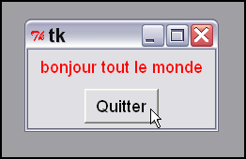

3. Un canevas et des boutons.

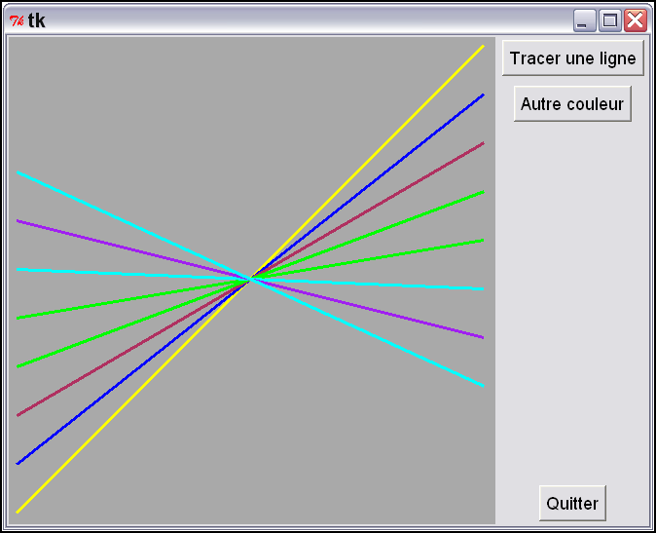

Il s'agit ici de définir une fenêtre, comportant une surface dans lequel on peut dessiner de droites de diverses couleurs définies aléatoirement. Une telle surface où l'on peut dessiner est appelée un canevas (canvas dans le langage). La commande de dessin est réalisée par bouton ; de même pour le changement de couleur. Un bouton est destiner à tuer l'application.

# ref. Swinnen, Apprendre à programmer avec Python, page 87

#

# importations

from tkinter import Tk, Canvas, Button

from random import randrange

palette=['purple','cyan','maroon','green','red',\

'blue','orange','yellow','dark grey']

# --- définition des attributs de ligne et

# des fonctions gestionnaires d'événements : ---

class Ligne () :

# coordonnées de la ligne

x1, y1 = 10, 490

x2, y2 = 490, 10

# couleur de la ligne

c = randrange(8) # génère un nombre aléatoire de 0 à 7

couleur = palette [c] # couleur de la ligne

def tracerLigne():

"Tracé d'une ligne dans le canevas cannevas1"

cannevas.create_line(Ligne.x1,Ligne.y1,\

Ligne.x2,Ligne.y2,\

width=3,fill=Ligne.couleur)

# modification des coordonnées pour la ligne suivante :

Ligne.y2, Ligne.y1 = Ligne.y2+50, Ligne.y1-50

def changerCouleur():

"Changement aléatoire de la couleur du tracé"

c = randrange(8)

Ligne.couleur = palette[c]

#------ Programme principal -------

# Création du widget principal ("maître") :

laFenetre = Tk()

# création des widgets "esclaves" :

cannevas = Canvas(laFenetre,bg=palette[8],height=500,width=500)

cannevas.pack(side= "left")

boutonQuitter = Button(laFenetre, text='Quitter', command=laFenetre.quit)

boutonQuitter.pack(side="bottom", padx=5, pady=5)

boutonTracer = Button(laFenetre, text='Tracer une ligne',\

command=Ligne.tracerLigne)

boutonTracer.pack(padx=5, pady=5)

boutonColorier = Button(laFenetre, text='Autre couleur',\

command=Ligne.changerCouleur)

boutonColorier.pack (padx=5,pady=5)

laFenetre.mainloop () # démarrage du réceptionnaire d'événements

laFenetre.destroy () # destruction (fermeture) de la fenêtre

* from random import randrange
random est le module des "nombres au hasard". la fonction randrange() fournit des nombres aléatoires dans un intervalle 0..n.
* le principe du script est dans la définition d'une classe Ligne qui comporte en attribut de classe les paramètres variables d'une ligne (début, fin, couleur). Les méthodes de la classe définissent les deux fonctions principale : changer la couleur par défaut et tracer une ligne.
La classe Ligne n'est pas instanciée ; c'est l'un des usages des classes en Python de servir de "boîte à outils" pour le reste du script et d'encapsulation de données.

* cannevas.pack(side= "left")

boutonQuitter.pack(side="bottom", padx=5, pady=5)
le paramètre side situe l'objet dans la fenêtre : le canevas occupe le côté gauche de la fenêtre et le bouton pour quitter est collé au bas de la fenêtre : il suscite la création d'une nouvelle colonne. En l'absence du paramètre side pour les deux autre boutons, ceux-ci cherchent le premier espace libre à partir du haut (le haut par défaut) ; il le trouvent dans la colonne qui vient d'être créée.

4. Les Widgets Grid et Entry.

4.1. Le gestionnaire de géométrie Grid.
Le gestionnaire de géométrie Grid rappelle une vieille méthode du HTML qui consiste à placer les éléments constitutifs d'une page dans un tableau. Les lignes (row) sont numérotées 1, 2, 3 … et de même pour les colonnes. La hauteur et la largeur des lignes sont tels que chacun des widgets programés puissent s'insérer dans une case. Le plus grand widget impose sa loi !
Au besoin, on peut fondre plusieurs lignes d'une colonne ou plusieurs colonnes d'un ligne (ou les deux) pour insérer un widget plus encombrant. Par défaut, les widgets sont placés au centre de la case, et on dispose d'une option supplémentaire d'alignement (sticky) et de l'option de rembourrage classique (padding).

4.2. Une fenêtre de saisie de texte.

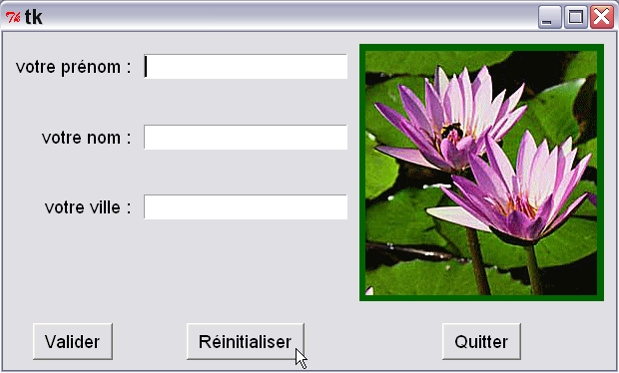

La fenêtre vide (démarrage de l'application ou réinitialisation) permet de saisir nom, prénom et villle. La validation affiche les trois valeurs saisie.
Les zones de saisie de texte appartiennent à la classe Entry.
L'image est chargée depuis un fichier dans un widget de la classe PhotoImage qui la stocke. Pour l'afficher on la "dessine" dans un canevas (widget Canvas).

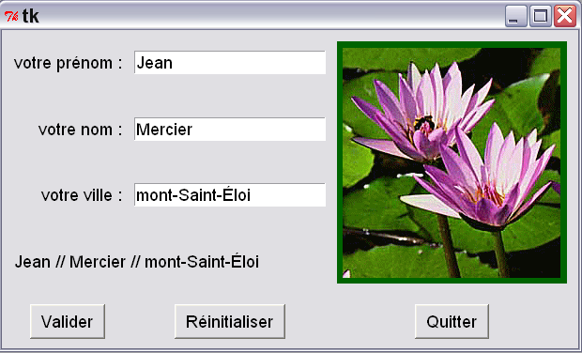

4.3. Le script.

# ref. Swinnen, Apprendre à programmer avec Python, page 97

# Introduction to TKinter, page 84 ...

#

# le layer grid ; le widget Entry

#

from tkinter import *

fen = Tk () # la fenêtre de l'application

# les labels

labelUn = Label (fen, text="votre prénom :")

labelUn.grid (row = 1,column = 1, sticky = "E", padx = 10)

labelDeux = Label (fen, text="votre nom :")

labelDeux.grid (row = 2, column = 1, sticky = "E", padx = 10)

labelTrois = Label (fen, text="votre ville :")

labelTrois.grid (row = 3, column = 1, sticky = "E", padx = 10)

labelValider = Label (fen, text="") # label de la chaîne de validation

labelValider.grid (row = 4, column = 1, columnspan = 2,\

sticky ="W",padx = 10)

# les entrées

entreeUn = Entry (fen)

entreeUn.grid (row = 1, column = 2)

entreeUn.focus_set()

entreeDeux = Entry (fen)

entreeDeux.grid (row = 2, column = 2)

entreeTrois = Entry (fen)

entreeTrois.grid (row = 3, column = 2)

# le cannevas et son image (232x245)

cannevasImg = Canvas (fen, width =245, height = 258, bg = "dark green")

photo = PhotoImage (file="a1_lotus.gif")

image = cannevasImg.create_image(124, 131, image = photo)

cannevasImg.grid(row = 1, column = 3, rowspan = 4, padx = 10, pady = 10)

# les boutons et leur gestion

def valider () :

chn = entreeUn.get()+" // "+ entreeDeux.get()+ " // "+ \

entreeTrois.get()

labelValider.config(text = chn)

def initialiser ():

labelValider.config(text = "")

entreeTrois.delete (0, END)

entreeDeux.delete (0, END)

entreeUn.delete (0, END)

entreeUn.focus_set()

boutonQuitter = Button (fen, text=' Quitter ',command=fen.quit)

boutonQuitter.grid (row = 5, column = 3, pady = 10)

boutonValider = Button (fen, text=' Valider ',command=valider)

boutonValider.grid (row = 5, column = 1, pady = 10)

boutonInitialiser = Button (fen, text=' Réinitialiser ',\

command=initialiser)

boutonInitialiser.grid (row = 5, column = 2, pady = 10)

fen.mainloop() # boucle de capture des événements

fen.destroy() # fin de l'application

* la grille.

labelUn | entreeUn | le cannevas  et la photo
labelDeux | entreeDeux | le cannevas  et la photo
labelTrois | entreeTrois | le cannevas  et la photo
labelValider |  | le cannevas  et la photo
boutonValider | boutonInitialiser | boutonQuitter

* photo = PhotoImage (file="a1_lotus.gif")
Cette instruction créer une représentation interne de la photo. Cette représentation permet l'accès aux paramètres de la photo. tkinter accepte le format gif, mais pas les formats usuels jpeg, png, tif, wmf, emf, svg. Pour utiliser d'autres formats, il faut enrichir le module…

* image = cannevasImg.create_image(124, 131, image = photo)
Cette instruction dessine l'image sur le cannevas en mettant son centre aux coordonnées (124, 131) du cannevas. Il n'ya pas redimensionnement de l'image.

* entreeTrois.get()
La méthode get() d'un objet de la classe Entry retourne la chaîne frappée dans le widget.
* entreeTrois.delete (0, END)
La méthode delete(n,p) efface les caractères entre les emplacement n (inclus) et p. Si on remplace la seconde coordonnée par l'identificateur prédéfini END, toute la chaîne est effacée.
* entreeUn.focus_set()
Cette intruction utilise une méthode qui donne le focus au widget qualifié. Ici, le curseur de saisie de texte est actif dans l'entrée du haut.
* config(text = chn)
La méthode config() permet de changer la valeur d'un attribut du widget qu'elle qualifie (les attributs sont les paramètres utilisables lors de la réation d'un widget).
* sticky = "E" : le widget est placé dans la case du tableau en utilisant comme repères les points cardinaux les valeurs possibles sont N, S, E, W (bords) NE, NW, SE, SW (coins).

fiche 2 : fenêtres et frame

1. Une question de documentation sur tkinter

1.1. La documentation Python.
On continue à travailler avec IDLE. On a vu que IDLE permet d'avoir accès à la documentation officielle de Python, en langue anglaise. La traduction n'a été faite que partiellement. Il se peut que l'adresse du fichier de documentation doivent être changé, soit que l'on veuille avoir accès à cete documentation en mode local, soit que les distributeurs de Python n'aient pas fait toutes les mises à jour. La référence se trouve dans le fichier C:\Python30\Lib\idlelib\EditorWindow.py, ligne : EditorWindow.help_url = "http://docs.python.org/3.0/". Le fichier python est recompilé automatiquement au redémarrage de IDLE.
La partie consacrée à tkinter est restreinte ; il convient de consulter le site en ligne ou le fichier pdf "An Introduction to Tkinter" de Fredrik Lundh. C'est le passage obligé, même si le texte qui remonte à 1999 a été un peu mis à jour. Il convient évidemment d'adapter les exemples et certaines annotations en Python 3.0 (print est une fontion, les retours de fonctions de type list sont devenus des types map (dictionnaire), et il faut alors caster avec list() ; les noms de modules sont écrits en minuscules …). Le site http://www.pythonware.com/library/ contient beaucoup de documentation sur les modules Python. Le site http://infohost.nmt.edu/tcc/help/pubs/tkinter/ (en anglais) est à jour, précis, mais ne traite pas tkinter sous tous ses aspects.

1.2. Exemple pour le Widget Frame (Cadre)

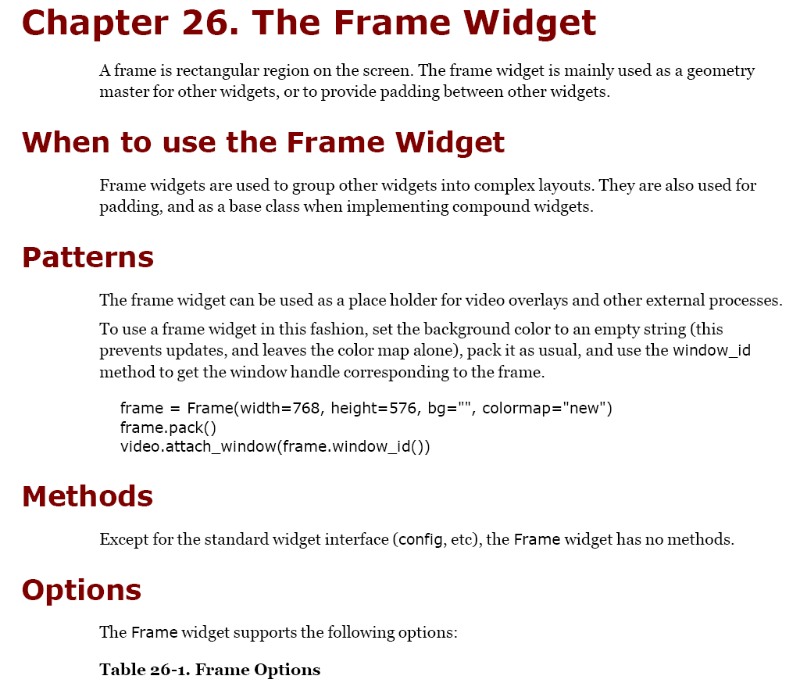
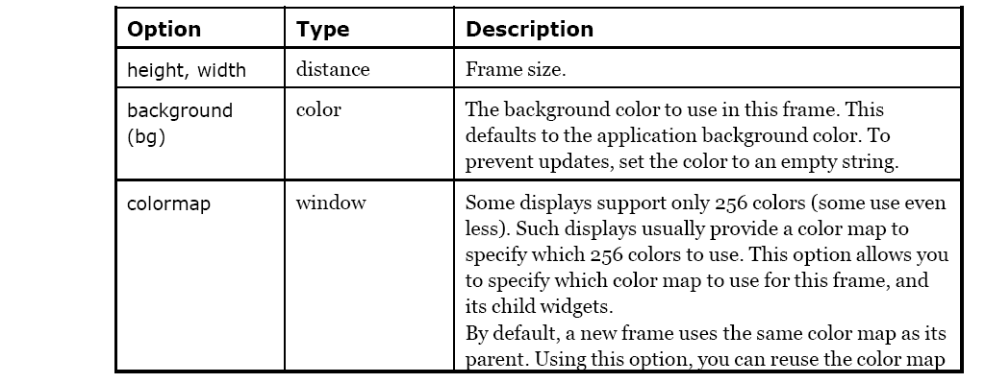
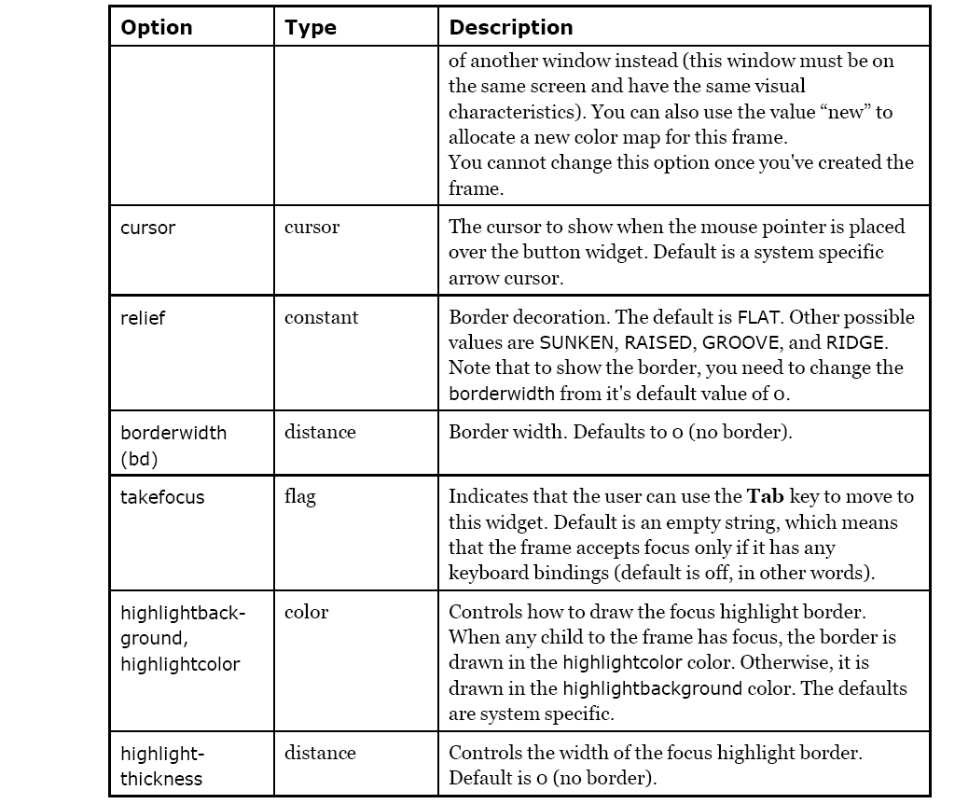

2. Un problème avec Frame.

2.1. Création d'une application maître avec Frame.
On vient de voir la fiche de documentation de l'objet Frame. Les options de configuration sont des caractéristiques qui peuvent être fixées par le programme (en général lors de la création de l'instance du "cadre" ; la méthode configure() permet de fixer ou changer les options). Les options ont des valeurs par défaut. Les options explicitées sont accessibles, pas les valeurs par défaut.
Tout serait bien sans la possibilité de créer une fenêtre "maître" à l'aide de Frame, sans passer par Tk(). Même si le code développant cette possibilité est peu explicite, et qu'il vaut mieux ne pas l'utiliser, il faut cependant en connaître l'existence, car on le trouve très souvent dans les exemples de programmation d'interfaces graphiques, et même parfois comme exemple type !
Quand on crée un widget, le premier argument (sauf pour l'objet maître de classe Tk) est l'identificateur du "propriétaire" (on utilisera le mot "propriétaire" ou "conteneur" plutôt que "parent", pour éviter la confusion avec le "parent" au sens hiérarchique). Si en début de programme, on déclare une instance de Frame sans argument, ou ce qui est la même chose, l'argument None, tkinter crée une enveloppe fenêtrée. Pour accéder à cette enveloppe, on utilise le procédé classique avec l'attribut "master", qui permet pour tous les widgets, l'accès d'une instance à l'instance de son propriétaire.

2.2. Le programme d'illustration.
L'application fenêtrée comporte un cadre (rouge) propriétaire d'un label de même couleur qui y est "placé". On peut quitter l'application et détruire la fenêtre enveloppante soit en cliquant la zone rouge, soit en cliquant le bouton.
On peut voir sur la copie d'écran les messages affichés dans la console lors d'une précédente exécution du programme.

2.3. Le fichier.

fichier : a2_prg3_master.py

from tkinter import *

#

# création de la classe de l'application fenêtrée

#

class App(Frame):

def __init__(self):

Frame.__init__(self, None)

self.pack()

#

# création de l'instance racine

monApp = App()

#

# la fonction pour quitter la "mainloop"

#

def quitter(event):

print ("on va quitter")

monApp.quit()

#

def bquitter():

quitter(None)

#

# appel à la classe du manager de fenêtre

#

monApp.master.title("application qui ne fait rien")

#

# le cadre à cliquer

#

cadre = Frame (monApp, border=2, width=500, height = 400,\

bg="red", relief="groove")

cadre.bind ("<Button-1>", quitter)

cadre.grid(row=1)

#

# le label, lui aussi cliquable

#

message = Label (cadre, text = "cliquer la zone rouge pour quitter")

message.bind ("<Button-1>", quitter)

message.configure (bg=message.master.cget("bg"))

message.place(x=120, y=300)

#

# le bouton de fermeture

#

b = Button (monApp, text="quitter par bouton", command=bquitter)

b.grid(row=2, pady=20)

#

# le programme démarre

#

monApp.mainloop()

#

# on vient de quitter la boucle principale par monApp.quit()

#

print ("destruction")

monApp.master.destroy()

print ("fin de l'application")

* Frame.__init__(self, None)
Il faut toujours appeler le constructeur de la classe parent (hiérarchique) dans le constructeur de la nouvelle classe.

* def bquitter():

quitter(None)
La fonction identifiée à command ne peut avoir de paramètre ; on a donc créé une fonction sans argument pour uniformiser la fermeture. On verra ultérieurement une méthode différente, plus intéressante, avec utilisation de fonction anonyme (lambda fonction).
* monApp.master.title("application qui ne fait rien")
L'attribut master permet d'accéder au propriétaire (anonyme) de monApp (héritière du type Frame). C'est également ce propriétaire qu'il faut détruire pour effacer le graphisme de l'application !!! La boucle principale appartient, elle, à l'application.
* note : les commandes print() sont utiles pour l'illustration et le débuggage. Elles affichent dans la console de lancement du programme. Pour afficher dans la fenêtre, on a utilisé un label.

* cadre.bind ("<Button-1>", quitter)
On a un exemple de liaison entre le bouton de la souris "<Button-1>" qui, quand il est cliqué dans cadre appelle la fonction quitter. Un fonction ainsi "liée" prend nécessairement en premier, un argument "événement", qui n'est pas utilisé ici.

2.4. Une présentation plus classique (et recommandée).

fichier : a2_prg3_tk.py

from tkinter import *

#

# création de l'instance racine

monApp = Tk()

#

# la fonction pour quitter la "mainloop"

#

def quitter(evenement=None): # commun à Button et .bind()

print ("on va quitter")

monApp.quit()

#

# utilisation du manager de fenêtre

#

monApp.title("application qui ne fait rien")

#

# le cadre à cliquer

#

cadre = Frame (monApp, border=2, width=500, height = 400,\

bg="red", relief="groove")

cadre.bind ("<Button-1>", quitter)

cadre.grid(row=1)

#

# le label lui aussi cliquable

#

message = Label (cadre, text = "cliquer la zone rouge pour quitter")

message.bind ("<Button-1>", quitter)

message.configure (bg=message.master.cget("bg"))

message.place(x=120, y=300)

#

# le bouton de fermeture

#

b = Button (monApp, text="quitter par bouton",\

command=lambda e=None : quitter(e))

b.grid(row=2, pady=20)

#

# le programme démarre

#

monApp.mainloop()

#

# on vient de quitter la boucle principale par monApp.quit()

#

print ("destruction")

monApp.destroy()

print ("fin de l'application")

* message.configure (bg=message.master.cget("bg"))
cget() permet de récupérer la couleur de l'arrière plan de message.master. La méthode configure() applique ensuite cette couleur au label. C'est évidemment la bonne façon de programmer la contrainte : "de la même couleur"

* command=lambda e=None : quitter(e))
On affecte à command une fonction anonyme qui prend un argument e de valeur None ; on peut procéder ainsi puisque l'événement créé par le clic n'est pas utilisé.

* message.place(x=120, y=300)
Les gestionnaires de géométrie (pack(), grid(), place()) sont incompatibles entre eux : pour un propriétaire donné qui sert de conteneur, il n'y a qu'un type de gestionnaire autorisé. Mais cette limitation ne dépasse pas les widgets d'un propriétaire ; on peut donc utiliser un gestionnaire différent pour chaque propriétaire. Pour le gestionnaire place() qui "place" un widget en coordonnées absolues, x et y sont les coordonnées en pixel du coin supérieur gauche du widget, l'origine étant le coin supérieur gauche du propriétaire.
* def quitter(evenement=None):
quitter() st utilisé à la fois par un bouton et la méthode .bin(). Or le premier ne demande pas d'argument et le second en exige un ; on résout le problème en utilisant un paramètre initialisé.

3. Centrer une application fenêtrée.

3.1. objectifs.
Les interfaces graphiques associées aux systèmes d'exploitation (parfois appelées x-windows) comportent un gestionnaire de fenêtre (windows manager). Les affichages de widgets impliquent soit un calcul par le widget de ses caractéristiques graphiques (encombrement, place, couleurs, curseur…), soit un calcul par le gestionnaire de fenêtre de dites caractéristiques. En principe, c'est le gestionnaire qui fait les calculs, et les paramètres ne sont définis qu'une fois l'affichage réalisé, c'est à dire après la mise en action de la boucle principale.
Dans la boucle principale, on ne peut accéder aux données d'un widget qu'en déclenchant un événement et en interrogeant le widget ou son gestionnaire de fenêtre dans le traitement de cet événement. Sinon, il faut simuler ce gestionnaire, ce que sait réaliser chaque widget.

3.2. une application de démonstration.
Voici un programme de démonstration, où l'objectif visé est d'abord de centrer la fenêtre de l'application sur l'écran. Pour retrouver les caractéristiques d'un widget, on va utiliser les trois démarches possibles :
- demander des données à un widget, avant son affichage. Ceci ne fonctionne que pour de données indépendantes de l'affichage (par exemple les dimensions de l'écran)
- demander à un widget des données après affichage, à travers le traitement d'un événement déclenché par un bouton
- demander à un widget des données qui ne sont connues qu'après affichage et qui pour être saisies avant affichage, demandent une simulation d'affichage par une méthode de widget, la méthode winfo_idletasks() (informations sur des tâches non accomplies)

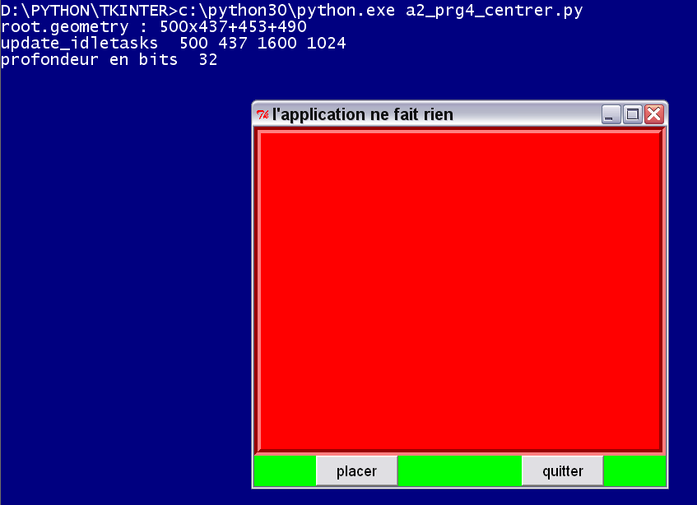

La saisie d'écran (partielle) est faite au cours de l'exécution du script dans une console DOS. La fenêtre de l'application est bien au milieu de l'écran.

3.3. Le source.

fichier a2_prg4_centrer.py

from tkinter import *

#

root = Tk()

root.title("l'application ne fait rien")

flag = False # flag d'existence de root

# cadre rouge

cadre = Frame (root, border=8, width=500, height = 400,\

bg="red", relief="groove")

cadre.grid()

#

# affichage de données dans la console

def placer():

print ("root.geometry :",root.geometry())

print ("update_idletasks ", wh, ht, swh, sht)

print ('profondeur en bits ', root.winfo_screendepth())

#

def quitter() :

global flag # attention !!!

flag = True

root.quit()

#

# les boutons

#

cadreBoutons = Frame (root, bg="green")

cadreBoutons.grid()

#

# attention : la largeur des boutons est donnée en caractères

bPlacer = Button (cadreBoutons, text="placer",width=9, command=placer)

bQuitter = Button (cadreBoutons, text="quitter",width=9, command=quitter)

p=(250 - bPlacer.winfo_reqwidth()) // 2 # deux boutons de même largeur

bPlacer.grid(row=1, column=1, padx=p)

bQuitter.grid(row=1, column=2, padx=p)

# calcul des coordonnnées du sommet top/left

swh=root.winfo_screenwidth()

sht=root.winfo_screenheight()

root.update_idletasks() # nécessaire pour winfo_width()

wh = root.winfo_width()

ht = root.winfo_height()

xtl=(swh-wh) // 2

ytl=(sht - ht) // 2

# placement de l'application

root.geometry('+'+str(xtl)+'+'+str(ytl))

#

root.mainloop()

#

# destruction de l'application si ce n'est déjà fait

if flag :

print ("destruction")

root.destroy()

# fin de l'application

* swh=root.winfo_screenwidth()
Les dimensions de l'écran sont une donnée accessible par tout widget, et ce, avant l'affichage.

* wh = root.winfo_width()

La largeur effective d'un widget est une donnée après exécution, en principe après affichage. On simule donc cet affichage avec la méthode winfo_idletasks().
* La géométrie d'un widget n'est connue qu'après affichage. On peut la fixer avant affichage. C'est un chaîne faite de sept éléments sur le mode suivant : "300x500+450+80". Le premier nombre est la largeur du widget, le. second sa hauteur, le troisième et le quatrième, les coordonnées de son coin top-left. On peut ne pas metttre les deux premiers lors de la définition de la géométrie :

root.geometry('+'+str(xtl)+'+'+str(ytl))

* flag = False # flag d'existence de root

if flag :

root.destroy()
Le dispositif avec flag permet de détruire la fenêtre avec l'icône de fermeture sans problème.
* p=(250 - bPlacer.winfo_reqwidth()) // 2
Pour placer correctement les deux boutons, on les définit avec un padding de façon à remplir l'espace libre sous le cadre rouge. Mais comme la largeur des boutons est donnée en caractères, et dépend donc des ressources système, on récupère le largeur vraisemblable calculée par le widget avant exécution, par la méthode winfo_reqwidth()qui ne nécessite pas la simulation.

fiche 3 : fenêtres de dialogue

introduction.
Une fenêtre de dialogue est une fenêtre qui s'ouvre pour saisir une donnée de peu de longueur ou afficher un avertissement. Une fenêtre de dialogue a les propriétés suivantes :
- sa création revient à une fenêtre d'une application existante, sa fenêtre maître. Elle n'est donc pas une fenêtre racine d'une application. En langage Python elle est Toplevel.
- elle s'affiche au dessus des autres fenêtres de l'application ; c'est un attribut des fenêtres transient.
- elle détourne à son seul profit tous les événements dont l'application est la cible ; ceci a pour conséquence que l'on ne peut plus accéder au reste de l'application, puisque le focus reste nécessairement sur la fenêtre.
- on ne peut donc retourner à l'application qu'en la détruisant ; lors de sa fermeture, elle peut transmettre des données à sa fenêtre maître. La fenêtre est modale.
- si par un procédé quelconque externe, la fenêtre maître est iconifiée, la fenêtre dialogue est effacée (withdraw), mais elle reste présente et réapparaît dans la restitution de la fenêtre maître. Si la fenêtre maître est détruite, la fenêtre de dialogue est détruite.
Comme tous les langages fenêtrés (Java, C++, Delphi, Javascript etc), Python offre une petite famille de fenêtres de dialogues toutes prêtes, répondant aux besoins fréquents d'un acquiescement (oui/non, où OK/annuler) ou d'un avertissement à valider.

1. Dialogues d'acquiescement.

1.1. Copies d'écran.
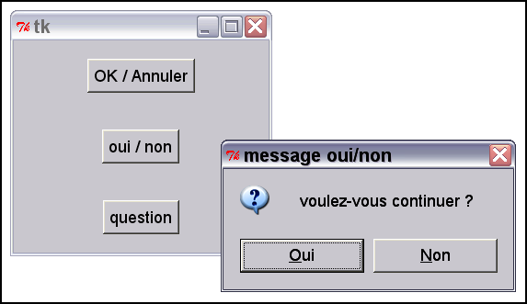

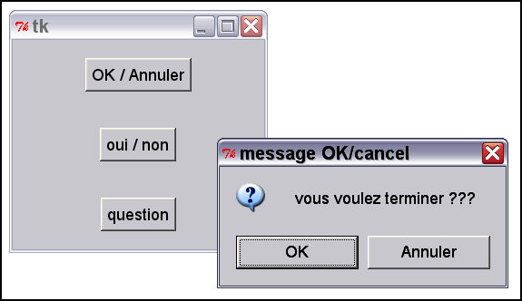

1.2. Le fichier source.

fichier : a3_prg2_ok.py

from tkinter import Tk, Button

from tkinter.messagebox import askokcancel, askyesno, askquestion

maFenetre = Tk()

def comOK() :

rep = askokcancel ("message OK/cancel",\

"vous voulez terminer ???")

if rep :

maFenetre.quit()

def comOui() :

rep = askyesno ("message oui/non",\

"voulez-vous continuer ?")

if not rep :

maFenetre.quit()

def comQuestion() :

rep = askquestion ("message question",\

"voulez-vous continuer ?")

if rep=="no" :

maFenetre.quit()

monBoutonOK = Button (maFenetre, text = "OK / Annuler", command=comOK)

monBoutonOK.pack(padx=80 , pady=20)

monBoutonOui = Button (maFenetre, text = "oui / non", command=comOui)

monBoutonOui.pack(padx=80 , pady=20)

monBoutonQuestion = Button (maFenetre, text = "question",\

command=comQuestion)

monBoutonQuestion.pack(padx=80 , pady=20)

maFenetre.mainloop()

maFenetre.destroy()

* noter l'importation des trois fenêtres de dialogues possibles dans tkinter.messagebox
* les trois "messagebox" se ressemblent ; noter cependant que les deux premières retournent un booléen, et la dernière "yes" ou "no".

2. Le protocole.
On a pris soin dans l'exemple ci-dessus de fermer proprement l'application : appel de la méthode quit() après confirmation dans une fenêtre de dialogue. On sort alors de la boucle principale, et on appelle destroy() qui supprime la fenêtre principale.
Mais qu'en est-il lorsque l'on utilise la fermeture de fenêtre iconifiée ?
On a une erreur, évidemment sans conséquence pratique, mais que l'on va éviter. Plus gênant, la demande de confirmation de la fermeture n'est pas appelée !
Voici le message d'erreur : la fenêtre a été détruite (et donc la boucle principale), puis le script a continué en demandant une destruction déjà réalisée !

Traceback (most recent call last):

File "D:/python/tkinter/a3_prg1_protocole.py", line 18, in <module>

maFenetre.destroy()

File "C:\Python30\lib\tkinter\__init__.py", line 1672, in destroy

self.tk.call('destroy', self._w)

_tkinter.TclError: can't invoke "destroy" command: application has been destroyed

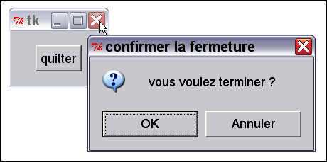

Il existe un moyen de capturer l'appel de fermeture par l'icône appelé "protocol", qui est une méthode de Tk. Le programme qui suit est en quelque sorte la base de toute définition de fenêtre principale d'une application :

fichier : a3_prg1_protocole.py

from tkinter import Tk, Button

from tkinter.messagebox import askokcancel

maFenetre = Tk()

def comOK() :

rep = askokcancel ("confirmer la fermeture ",\

"vous voulez terminer ?")

if rep :

maFenetre.quit()

monBoutonOK = Button (maFenetre, text = "quitter", command=comOK)

monBoutonOK.pack(padx=20 , pady=20)

maFenetre.protocol ("WM_DELETE_WINDOW", comOK)

maFenetre.mainloop()

maFenetre.destroy()

3. Avertissements.

3.1. quatre exemples avec un ou deux boutons.

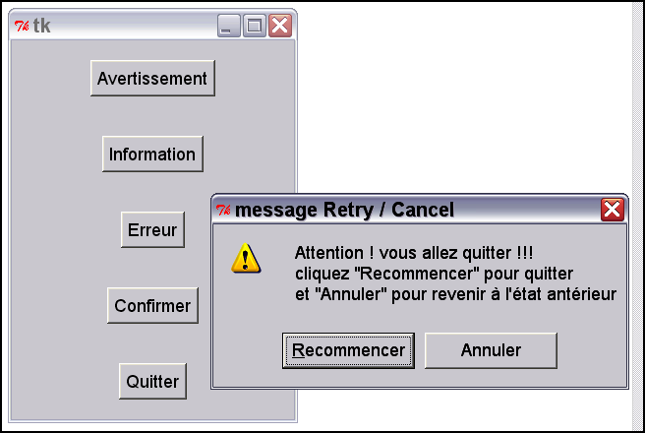 | 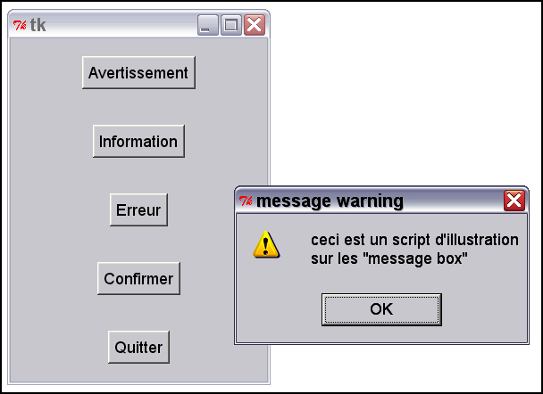
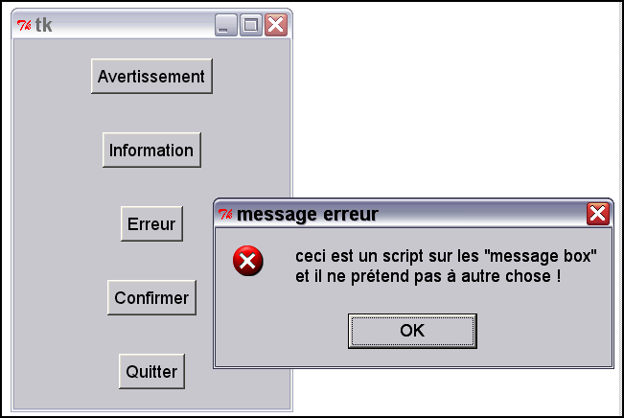 | 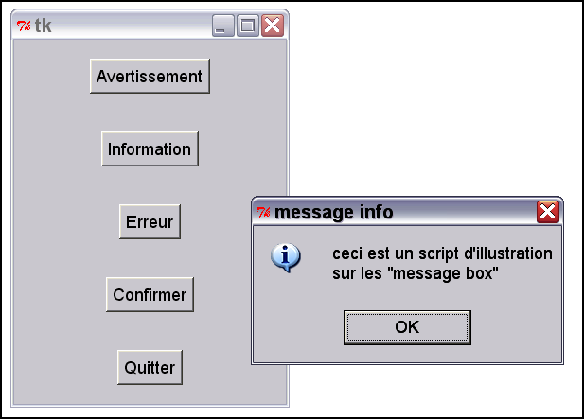

3.2. Le fichier source.

fichier a3_prg3_warning.py

from tkinter import Tk, Button

from tkinter.messagebox import askretrycancel, showwarning,\

showinfo, showerror

maFenetre = Tk()

def comOK() :

rep = showwarning ("message warning",\

"ceci est un script d'illustration\n"+\

"sur les \"message box\"")

def comInfo() :

rep = showinfo ("message info",\

"ceci est un script d'illustration\n"+\

"sur les \"message box\"")

def comErreur() :

rep = showerror ("message erreur",\

"ceci est un script sur les \"message box\" \n"+\

"et il ne prétend pas à autre chose ! ")

def comRetry() :

rep = askretrycancel ("message Retry / Cancel",\

"Attention ! vous allez quitter !!!\n"\

+ "cliquez \"Recommencer\" pour quitter\n"\

+ "et \"Annuler\" pour revenir à l'état antérieur")

if rep :

maFenetre.quit()

monBoutonOK = Button (maFenetre, text = "Avertissement", command=comOK)

monBoutonOK.pack(padx=80 , pady=20)

monBoutonInfo = Button (maFenetre, text = "Information", command=comInfo)

monBoutonInfo.pack(padx=80 , pady=20)

monBoutonErreur = Button (maFenetre, text = "Erreur", command=comErreur)

monBoutonErreur.pack(padx=80 , pady=20)

monBoutonRetry = Button (maFenetre, text = "Confirmer", command=comRetry)

monBoutonRetry.pack(padx=80 , pady=20)

monBoutonQuit = Button (maFenetre, text = "Quitter", command=maFenetre.quit)

monBoutonQuit.pack(padx=80 , pady=20)

maFenetre.mainloop()

maFenetre.destroy()

4. Un module utilitaire.

4.1. cahier des charges.
Un premier module permet de définit une fenêtre de dialogue générique : cette fenêtre n'a pas de contenu ni de retour. Un second module montre comment utiliser la classe définie dans le premier module en l'étendant de façon à lui donner un contenu (la saisie de deux chaînes avec les widget de saisie) et un retour utilisé l'application principale (les deux chaînes).
Ce cahier des charges implique trois sortes d'exigences :
- d'une part, la classe de la fenêtre de dialogue doit avoir les caractéristiques d'une fenêtre de dialogue telles qu'on les a définies dans l'introduction.
- d'autre part, il faut que cette classe fonctionne sans modification (sinon ce n'est plus un "module") quel que soit l'habillage qu'on va lui donner.
- enfin, de façon plus anecdotique, on peut imposer des contingences moins nécessaires, comme par exemple celle de placer la fenêtre de dialogue. Ici on va imposer de pouvoir choisir entre une place centrale (attribut centrer) et une place relative à la fenêtre maître (offx, offy).

4.2. Code source pour la fenêtre générique.

fichier : a3_module_dialogue.py /// module : a3_module_dialogue

from tkinter import *

# ****************************************************************

# ce module définit une classe, celle d'une fenêtre de dialogue *

# ****************************************************************

class Dialogue (Toplevel) :

# le constructeur

# ###############

def __init__ (self, conteneur, titre = None, centrer= False,\

offx=250, offy=250) :

# associer la fenête de dialogue et son conteneur

Toplevel.__init__(self, conteneur)

self.protocol("WM_DELETE_WINDOW", self.annuler)

# le dialogue apparaît au dessus de son conteneur

self.transient (conteneur)

#

if titre :

self.title(titre) # title() est hérité de Toplevel

# conteneur = fenêtre qui ouvre le Dialogue

self.conteneur = conteneur

self.resultat = None

# définition d'un cadre d'habillage

cadre = Frame(self)

self.initial_focus = self.habillage (cadre)

cadre.pack (padx=10, pady = 10)

# créer la boîte bouton

focusDefaut = self.boiteBoutons()

# rendre la fenêtre modale

self.grab_set()

# cas où on n'a pas surchargé la fonction habillage()

if not self.initial_focus :

self.initial_focus = focusDefaut # bouton OK

if centrer :

# centrer la fenêtre de dialogue

self.update_idletasks() # nécessaire pour winfo_width()

wh = self.winfo_width()

ht = self.winfo_height()

swh= self.winfo_screenwidth()

sht= self.winfo_screenheight()

xtl=(swh-wh) // 2

ytl=(sht - ht) // 2

self.geometry('+'+str(xtl)+'+'+str(ytl))

else:

# afficher la fenêtre de dialogue par rapport au conteneur

self.geometry ("+"+str(conteneur.winfo_rootx()+offx)+\

"+"+str(conteneur.winfo_rooty()+offy))

# porter le focus sur le cadre ou la fenêtre d'entrée

self.initial_focus.focus_set ()

# boucle locale de la fenêtre de dialogue

self.wait_window (self)

#

# construire

def habillage (self, master) :

pass # méthode qui doit être surchargée

# définition de la boîte à boutons

# ################################

def boiteBoutons (self) :

boite = LabelFrame (self, text="Valider")

w1 = Button (boite, text = "O.K.", width = 10,\

command = self.ok, default = ACTIVE)

w1.pack (side=LEFT, padx = 5, pady = 5)

w2 = Button (boite, text = "Annuler", width = 10,\

command = self.annuler)

w2.pack (side=LEFT, padx = 5, pady = 5)

self.bind("<Return>", self.ok)

self.bind("<Escape>", self.annuler)

boite.pack ()

return w1

def ok (self, evenement = None) :

self.initial_focus.focus_set()

# effacement avant de supprimer (pour le rendu)

self.withdraw ()

# nécessaire si dans apply() on utilise des éléments

# qui doivent être visibles pour fournir des données

self.update_idletasks()

self.apply()

self.annuler()

def annuler (self, evenement = None) :

self.conteneur.focus_set()

self.destroy()

def apply (self) :

pass # méthode qui doit être surchargée

* une fenêtre modale
- On a jusque là construit explicitement que des fenêtres Tk. Or ans une application il ne peut y avoir qu'une fenêtre Tk, la fenêtre "racine" de l'application. Toutes les autres fenêtres son appelées Toplevel et sont dépendantes d'une autre fenêtre, son conteneur (maître, propriétaire). Cette dépendance implique que sa durée de vie, sa visualisation ou son iconisation dépendent de son conteneur. Ceci explique que si une fenêtre est déclarée Toplevel, ou hérite de Toplevel, il faut exécuter l'initialisation de la classe Toplevel, en passant en paramètre la fenêtre maître:

Toplevel.__init__(self, conteneur)
- Il faut ensuite placer la fenêtre au-dessus des autres fenêtres de l'application ; la méthode transient() le fait (elle ne fait pas que cela, mais c'est sans utilité ici) :

self.transient (conteneur)
- Une fenêtre modale est une fenêtre qui détourne vers elle tous les événements. La méthode "attrape-tout" (grab) s'appelle grab_set() :

self.grab_set()
- Il n'y a pour l'instant pas de boucle de surveillance des événements (mainloop()). Une boucle locale est créée, qui attend la destruction de la fenêtre (destroy()) pour se terminer.
- Il faut donc prévoir un événement qui détruit la fenêtre de dialogue. Il y a deux boutons qui y concourent : le bouton ok et le bouton annuler. La méthode annuler() se contente de donner le focus au conteneur et de détruire la fenêtre de dialogue. La méthode ok() appelle la méthode apply() qui gère le retour de la fonction le cas échéant.

* une fenêtre utile.
Une fenêtre de dialogue est sensée apporter un plus dans l'application. On a rencontré les cas communs dans la première partie : confirmation, avertissement, erreur… Une fenêtre de dialogue peut réaliser une initialisation à la demande de l'usager, demander d'entrer une ou plusieurs valeurs (par exemple un login/password) etc. C'est cet ensemble de fonctions que nous appelons l'habillage de la fenêtre de dialogue. Ceci est réalisé dans la fonction habillage() qui doit en principe être surchargée par l'utilisateur. La partie graphique est réalisée dans un cadre. Dans le cas où la surcharge n'est pas réalisée, la méthode retourne None (casté en False). Il faut prévoir ce cas : self.initial_focus peut être None ! Sinon c'est l'erreur !

cadre = Frame(self)

self.initial_focus = self.habillage (cadre)

cadre.pack (padx=10, pady = 10)

D'autre part, il se peut que la fenêtre de dialogue retourne des données à son conteneur. Ce n'est pas le cas d'une fenêtre d'avertissement, mais c'est celui d'une fenêtre oui/non. Ici on peut être plus exigeant ; la méthode apply(), dans sa version surchargée doit réaliser les "finitions", avec un résultat dans self.resultat. Ce peut être long, et alors, la fenêtre est toujours affichée, avec le risque que l'on clique de nouveau et inconsidérément sur les boutons : il faut effacer la fenêtre. Mais certaines données ne sont accessibles que sur une fenêtre effectivement affichée (on a rencontré ce cas dans la fiche 2, dans le chapitre "centrage d'une fenêtre" qui a été repris ici). On a donc les deux appels de méthodes :

self.withdraw ()

self.update_idletasks()

* un plus : le positionnement.
Usuellement, une fenêtre de dialogue est centrée sur l'écran ; elle peut aussi être positionnée par rapport à sa fenêtre conteneur. On a gardé les dux possibilités : si on renseigne centrer à True, il y a centrage de la fenêtre ; sinon la fenêtre est placée avec un offset de (250, 250), à moins que l'on ne redéfinisse offx et offy.

4.3. Un exemple d'application d'appel.

fichier : a._main_dialogue.py

from tkinter import *

from tkinter.messagebox import askyesno

from a3_module_dialogue import Dialogue

class MonDialogue (Dialogue) :

def habillage (self, cadreConteneur) :

Label(cadreConteneur, text = "Nom").grid (row=0)

Label(cadreConteneur, text = "Prénom").grid (row=1)

self.saisieNom = Entry(cadreConteneur)

self.saisiePrenom = Entry(cadreConteneur)

self.saisieNom.grid(row=0, column = 1)

self.saisiePrenom.grid (row=1, column = 1)

return self.saisieNom

def apply (self) :

un = self.saisieNom.get()

deux = self.saisiePrenom.get()

self.resultat = un+" "+deux

labelResultat.configure(text = self.resultat)

# programme principal

def popDialogue ():

d= MonDialogue(racine, titre = "module d'essais",

offx=-50, offy=-100)

def quitter () :

if askyesno ("quitter l'application", "voulez-vous quitter ?") :

racine.quit()

racine = Tk ()

racine.geometry("+300+200")

cadreRacine = Frame(racine)

cadreRacine.pack(padx=150, pady=100)

labelResultat = Label (cadreRacine, text="RESULTAT")

labelResultat.pack()

Button(cadreRacine, text = "Hello", \

command=popDialogue).pack(padx=10,pady=10)

Button(cadreRacine, text = "stop", \

command=quitter).pack(padx=10,pady=10)

# capture la demande de suppression

racine.protocol("WM_DELETE_WINDOW", quitter)

racine.mainloop()

racine.destroy()

* from a3_module_dialogue import Dialogue
La classe Dialogue est générique, et on l'importe pour l'étendre par la classe MonDialogue. La classe fille n'a pas de méthode __init__() ; c'est donc la méthode __init__() de la classe Dialogue qui est appelée sans qu'on ait besoin de l'invoquer. Mais à la création de l'instance, il faut paramétrer correctement.
* on notera l'utilisation d'un protocole pour la capture des commandes de destruction de l'application. Pour le dialogue, on remarque qu'il n'y a que l'icône de fermeture, que l'on fait jouer comme une annulation.

racine.protocol("WM_DELETE_WINDOW", quitter)

self.protocol("WM_DELETE_WINDOW", self.annuler)

Les copies d'écran montrent les fenêtres sur trois états :  * à droite, le clic sur Hello affiche la fenêtre de dialogue, avec ses zones de saisie.  * ci-dessous, la fenêtre principale après fermeture du dialogue.  * en bas à droite, la fenêtre oui/non pour quitter. | 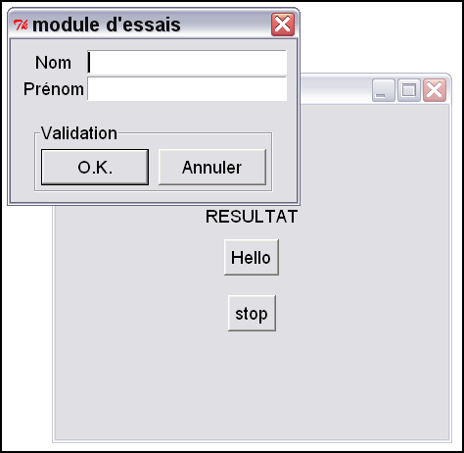
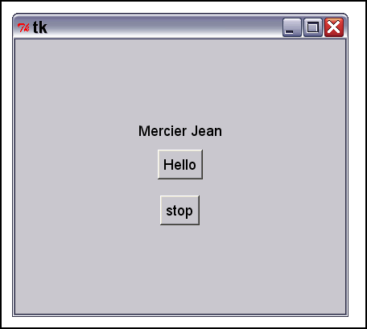 | 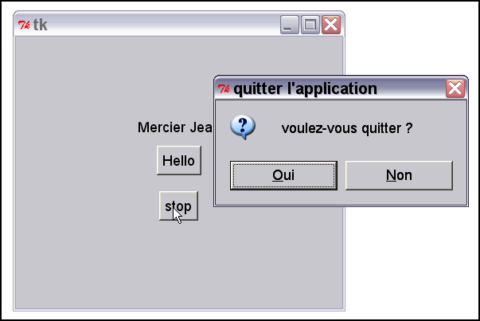

fiche 4 : fontes

introduction.
Tout système sur lequel on peut exécuter une application Python, principalement Window, Mac ou Linux a installé des fichiers de fontes (polices de caractères) disponibles pour les programmes qui peuvent être exécutés. Ceci concerne les programmes utilisant l'interface graphique plus spécialement, où les polices utilisées, avec les caractéristiques qu'on leur a affectées, comme la taille, l'épaisseur du trait, l'inclinaison, vont faire sens et participer à l'ergonomie. C'est à ces polices de caractères appartenant au système que l'on s'intéresse dans cette fiche (pas aux polices dont on peut disposer des fichiers, mais ne sont pas installées).

1. fonte dans les widgets.

1.1. configuration d'un widget.
La configuration des widgets comporte en général une clef font. Il a une valeur par défaut, est sert à tout l'affichage de txte du widget ; le cas le plus évident est celui des widgets Label. Les widgets Entry, Listbox, Menu, Message, Button etc utilisent également un affichage de texte.
La clef font peut être associée indifféremment à divers objets : soit des descripteurs de fonte, soit une instance de la classe Font. Il y a là une diversité liée à l'histoire du module graphique.

1.2. Descripteurs de fontes.
Décrire une fonte, c'est donner son nom (Arial, Comic Sans Ms, Courier New, Times New Roman, Helvetica), sa taille, ses attributs (bold, italic).
Deux problèmes : le nom peut comporter des espaces ; la taille peut être exprimée en pixels ou en points (le point vaut 1/72 de pouce, soit environ 0,35 mm). Pour la taille, si elle est en point, elle s'exprime par un entier positif ; une taille négative exprime une taille en pixels.
Un descripteur peut être une chaîne :

"{Comic Sans Ms} -24 bold"

"Arial 20 "

"Arial"
L'espace sert de séparateur : les accolades sont nécessaires les noms à espaces. Le descripteur n'est pas nécessairement complet.
Un descripteur peut être un nuplet :

("Comic Sans Ms" -24 "bold italique"

("Arial", 20)
Il existe encore d'autres façons de décrire une fonte … Mais les deux méthodes ci-dessus sont recommandables.

1.3. Un exemple.
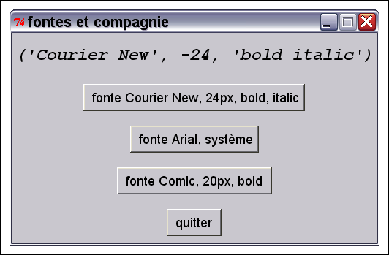
fichier source :

fichier : a4_prg1_fontes.py

from tkinter import *

def quitter():

racine.quit()

descCourier = ("Courier New", -24, "bold italic")

descArial = "Arial"

descComic = ("Comic Sans MS",-20,"bold underline")

def chgFonte(descripteur = descArial) :

t = str(descripteur)

label.configure(font=descripteur, text=t, width=len (t))

racine = Tk()

racine.title("fontes et compagnie")

racine.protocol("WM_DELETE_WINDOW", quitter) # capture de l'icone quitter

# Frame impose sa dimension s'il ne contient pas de pack() ni de grid()

cadre = Frame (racine, width=500, height=60)

cadre.pack()

label = Label(cadre)

chgFonte ()

label.place(relx= 0.5, rely=0.5, anchor=CENTER) # ne modifie pas le cadre

Button (racine, text = " fonte Courier New, 24px, bold, italic" ,\

command = lambda x=descCourier : chgFonte(x)).\

pack(padx=10, pady=10)

Button (racine, text = " fonte Arial, système" ,\

command = lambda : chgFonte()).\

pack(padx=10, pady=10)

Button (racine, text = " fonte Comic, 20px, bold " ,\

command = lambda x = descComic : chgFonte(descComic)).\

pack(padx=10, pady=10)

Button (racine, text = " quitter " ,\

command = quitter).pack(padx=10, pady=10)

racine.resizable(0,0)

racine.mainloop()

racine.destroy()

* def chgFonte(descripteur = descArial) :

t = str(descripteur)

label.configure(font=descripteur, text=t, width=len (t))
Le texte du label est le descripteur de fonte. La largeur d'un label est exprimée en caractères !
* command = lambda x=descCourier : chgFonte(x)
L'utilisation d'une fonction lambda permet d'appeler une fonction avec paramètres comme argument de command.
* racine.resizable(0,0)
La fenêtre n'est pas modifiale, ni en hauteur, ni en largeur.

2. fonctions et méthodes du module "font".

2.1. le module font.
Dans la section précédente, on a utilisé les fontes, sans avoir à utiliser explicitement la classe tkinter.font. Les descripteurs appartiennent à tkinter, et il n'y a rien de plus à importer que ce module. On va ici utiliser le module tkinter.font, qui comporte des fonctions spécifiques et la classe Font, qu'il faut instancier pour créer un objet fonte.

2.2. un script d'illustration.

fichier a4_fontes_methodes.py

from tkinter import *

from tkinter.font import families, Font

def quitter():

racine.quit()

def configurer () :

# confiLabel["font"] ou confiLabel.cget("font")

if confiLabel.cget("font") == str(ftComic) :

copieFtComic = ftComic.copy() # change de fonte

copieFtComic.configure (slant="italic", underline = False)

confiLabel.configure (fg="red",\

font = copieFtComic) # reconfigurer !!!

else :

confiLabel.configure (fg="blue",font = ftComic)

racine = Tk() # obligatoire pour families()

racine.protocol("WM_DELETE_WINDOW", quitter)

rc = racine.__dict__

for x in rc.keys() :

print (x,"===>>>",rc[x]) # le champ tk est utilisé dans families()

print ()

# famille de fontes disponibles dans l'application

# families() est une fonction du module tkinter.font

famille = families(racine)

famille = list(famille)

famille.sort() # nécesairement une liste, pas un tuple

for x in famille :

print (x)

print()

# création d'une fonte par Font()

ftComic = Font (family = "Comic Sans MS", size = -20,\

underline = True, weight = "bold")

Label (racine, text = "étiquette de texte pour le test",\

font = ftComic).pack (padx= 40, pady = 10)

confiLabel = Label (racine, text = "étiquette pour la copie de fonte",\

fg="blue", font = ftComic)

confiLabel.pack (padx= 40, pady = 10)

confi =Button (racine, text = " configure " ,\

command = configurer)

confi.pack(padx=10, pady=10)

Button (racine, text = " quitter " ,\

command = quitter).pack(padx=10, pady=10)

# propriétés de ftComic

print ("clef <font> de confiLabel :", confiLabel["font"])

# print ("fonte de confiLabel :",confiLabel.font)

print ("\n paramètres de ftComic ")

print (Font.actual(ftComic)) # retourne un dict

print ("largeur :",ftComic.measure ("papa est en voyage"), "pixels")

print ("hauteur :",Font.metrics(ftComic)["linespace"], "pixels")

racine.resizable(0,0)

racine.mainloop()

racine.destroy()

2.3. Copies d'écran.

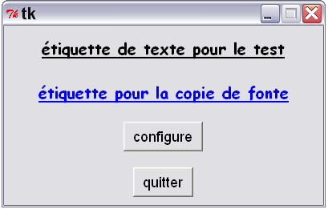 | 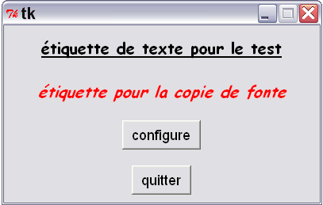

2.4. Commentaires.

* families()
La fonction est importée de tkinter.font ; comme son nom ne l'indique pas, cette fonction recherche le nom des fontes installées dans le système. Elle les retourne sous forme d'un tuple. Comme on veut afficher par ordre alphabétique, il faut caster la réponse en liste.
Il faut passer en paramètre un objet Tk(), car c'est cette instance qui a le champ (le champ tk) donnant l'accès au fontes. Pour s'en assurer, on a affiché le dictionnaire de racine :

rc = racine.__dict__

for x in rc.keys() :
print (x,"===>>>", rc[x])
_tclCommands ===>>> ['tkerror', 'exit', '15238088destroy', '15237568quitter']
master ===>>> None
children ===>>> {}
_tkloaded ===>>> 1
tk ===>>> <tkapp object at 0x00E73B48>

for x in famille :

print (x)

8514oem

Arial

Arial Baltic

Arial Black

Arial Narrow

Blackadder ITC

Bookman Old Style

Bookshelf Symbol 1

Bookshelf Symbol 2

Bradley Hand ITC

Cartoon

Century Gothic

Comic Sans MS

Copperplate Gothic Bold

Copperplate Gothic Light

Courier

Courier New
…………………………………………………………..

* création d'instance.

ftComic = Font (family = "Comic Sans MS", size = -20,\

underline = True, weight = "bold")
On crée ici une instance de Font, et c'est elle qui va servir pour le label affiché. Mais attention, si pour l'usage usuel cela est équivalent à utiliser un descripteur, la représentation interne n'est pas identique et il faut y prendre garde si par exemple on compare deux attributs fontes, comme dans l'exemple suivant :

if confiLabel.cget("font") == str(ftComic) :
Il faut être cohérent : soit instance, soit descripteurs des deux côtés. Noter que cget() retourne la représentation en chaîne de caractères de l'instance, d'où le cast sur ftComic.
* sur quelques méthodes :

print (Font.actual(ftComic)) # retourne un dict

print ("largeur :",ftComic.measure ("papa est en voyage"), "pixels")

print ("hauteur :",Font.metrics(ftComic)["linespace"], "pixels")

paramètres de ftComic

{'family': 'Comic Sans MS', 'weight': 'bold', 'slant': 'roman', 'overstrike': 0, 'underline': 1, 'size': 12}

largeur : 187 pixels

hauteur : 29 pixels

* la méthode copy()
On veut réaliser un second affichage (label), avec soit la même fonte que le premier, soit une seconde fonte obtenue par copie, puis modification. On vérifie en même temps que copy() crée une autre fonte. Note : La couleur appartient au widget, pas à la fonte.

3. Fontes standard.

3.1. Une procédure sans erreur.
Que se passe-t-il si on fait appel à une fonte qui n'existe pas dans le système ? Ceci n'est pas un cas d'école, puisque autant qu'il est possible, une application Python est multi-plateforme.
La règle est que Python ne déclenche pas d'erreur mais "tente" de remplacer la fonte inconnue par une autre "qui lui ressemble". On comprend les limites de ce procédé. Aussi Python a-t-il, comme Java, défini des fontes "passe-partout". En Java, il s'agit de noms génériques Serif, SansSerif, Monospaced… qui correspondent en Python à Times, Helvetica et Courier. Si une fonte de ce nom existe sur le système, elle est utilisée. Sinon, elle est remplacée, par une fonte "ressemblante", qui existe en standard sur tous les systèmes d'exploitation.

3.2. Illustrations.
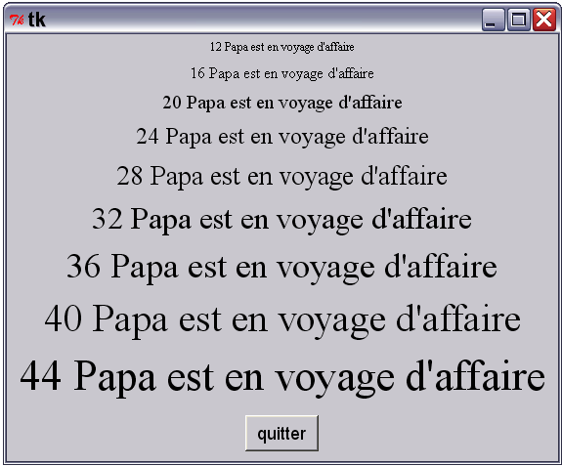 | 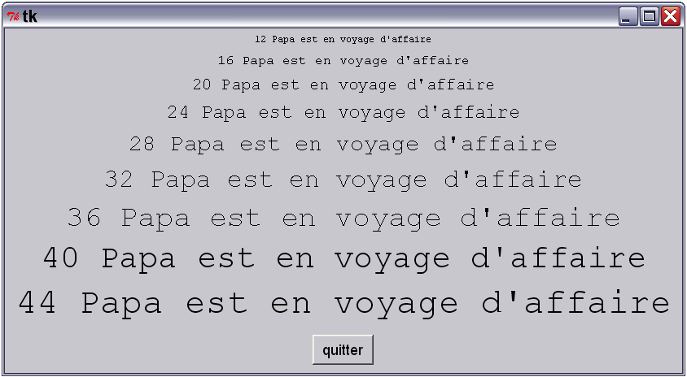
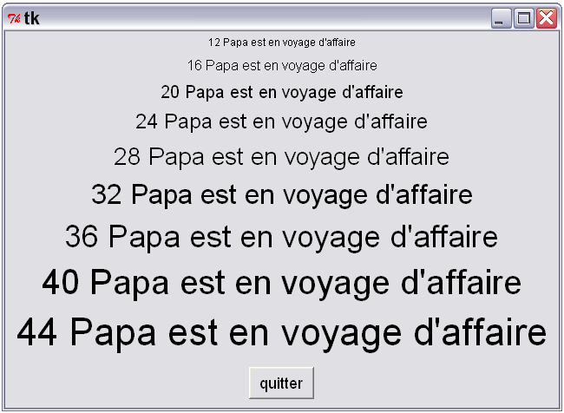 | 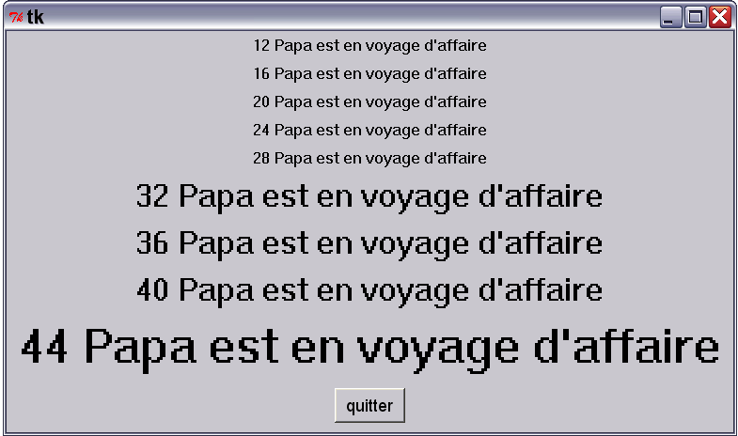

Les saisies d'écran sont faites sous Windows. En haut : Times, Courier ; en bas : Helvetica et Sytem.
Les fontes réelles sont : Times New Roman, Courier New, Arial et System. On peut remarquer que bien qu'il existe une fonte Courier (fonte bitmap), c'est Courier New (front TTF) qui est choisie. Pour System, il s'agit de fontes bitmap ; seules les dimensions disponibles sont utilisées.

3.3. Le script.

fichier : a4_courier_helvetica_times.py

# équivalents pour le fontes

from tkinter import *

def quitter():

racine.quit()

#police ="System"

#police ="Helvetica"

#police ="Times"

police ="Courier"

racine = Tk()

racine.protocol("WM_DELETE_WINDOW", quitter)

for i in range (12,48,4) :

ft = (police, -i )

testLabel = Label (racine, text =str(i)+\

" Papa est en voyage d'affaire", font=ft)

testLabel.pack(padx=10, pady=2)

Button (racine, text = " quitter " ,\

command = quitter).pack(padx=10, pady=10)

racine.mainloop()

racine.destroy()

4. Exercice utilisant une règle à curseur.

4.1. Un utilitaire.
Ce script est un utilitaire qui permet d'afficher un label avec une fonte donnée, mais en variant la dimension à l'aide d'une règle à curseur (widget Scale en Python).

4.2. Copie d'écran.
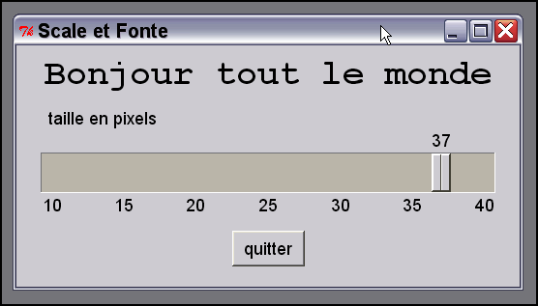

4.3. Le script.

fichier a4_scale_fonte.py

#!/usr/bin/python3

from tkinter import *

def quitter():

racine.quit()

nomFonte ="Courier" # "Helvetica" "Times"

tailleFonte = -12

racine = Tk()

racine.protocol("WM_DELETE_WINDOW", quitter)

racine.title("Scale et Fonte")

def taille (event = None) :

tailleFonte = - echelle.get()

labelHello.config (font = nomFonte +" "+ str(tailleFonte) + " bold")

cadre = Frame (racine, width = 520, height = 250)

cadre.pack()

echelle = Scale (cadre, from_ = 10, to = 40, command=taille, \

orient=HORIZONTAL, length = 470, width =40,

resolution = 1, label="taille en pixels",showvalue=1,

tickinterval=5, sliderlength=20)

echelle.set (- tailleFonte)

echelle.place(anchor=CENTER, x=260, y=120)

labelHello = Label (cadre, text = "Bonjour tout le monde")

taille()

labelHello.place(anchor=CENTER, x=260, y=30)

Button (racine, text = " quitter " , \

command = quitter).place(x=260, y=210, anchor=CENTER)

racine.mainloop()

racine.destroy()

* echelle = Scale (cadre, from_ = 10, to = 40, command=taille, \

orient=HORIZONTAL, length = 470, width =40,

resolution = 1, label="taille en pixels", showvalue=1,

tickinterval=5, sliderlength=20)
- from_ = 10, to = 40 : les bornes de la règle
- command=taille : traitement de l'événement provoqué par le déplacement du curseur.
- resolution = 1 : pas du curseur.
- showvalue=1 : les valeurs de repérage sont inscrites le long de la règle.
- tickinterval=5 : intervalle pour les repères de valeur : 10, 15, 20 etc.
- sliderlength=20 : largeur du curseur.

* echelle.set (- tailleFonte) : fixe la taille initiale de la fonte (négative : en pixels, positive : en points).

* tailleFonte = - echelle.get(): récupère la position du curseur après un déplacement et la transforme en taille de la fonte en pixels.

fiche 5 : quelques widgets

introduction.
Il n'est pas question ici de détailler tous les widgets de tkinter. Un certain nombre ont été rencontrés : frame, canevas, label, bouton, règle à curseur, widgets de géométrie (pack, grid, place)… On va en voir encore quelques-uns ; pour une vue plus complète, on renvoie à la documentation, en priorité à "an introduction to Tkinter" de Frédéric Lundh (disponible sur internet en pdf).

1. Une boîte de liste avec un ascenseur.

1.1. Sujet.
On veut réaliser le script suivant, qui pourrait être intégré à un script plus "utile" par exemple un script de configuration de choix des polices Serif, SansSerif et Monospaced d'un logiciel où on a défini les fontes par ces trois identificateurs (comme en Java). Le script charge tous les noms de fonte du système, les affiches comme une liste à ascenseur et par un clic sélectionne un nom que, pour mémoire, on affiche avec la fonte donnée dans un label.

1.2. Copie d'écran.

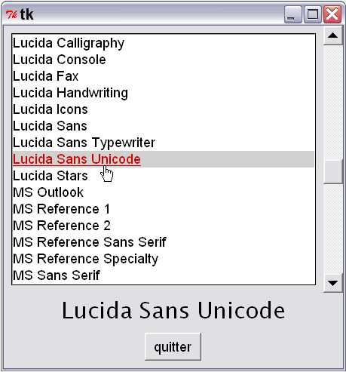

2.3. Le script.

fichier : a5_listbox.py

#!/usr/bin/python3

# listbox, ascenseurs, fontes

from tkinter import *

from tkinter.font import families

def quitter():

racine.quit()

def valider(event=None):

# retour d'un-uplet de chaînes, ici un singleton

index = listBoxFontes.curselection()

if (index == ()):

return

index = int (index[0])

nomDeFonte = listBoxFontes.get(index)

# pour les noms avec espace : "{Courier New} -30"

fonte = "{" + nomDeFonte + "} -30"

affLabel.configure (text=nomDeFonte, font = fonte)

racine = Tk()

racine.protocol("WM_DELETE_WINDOW", quitter)

cadre = Frame (racine)

cadre.pack()

ascenseur = Scrollbar (cadre)

ascenseur.pack(side=RIGHT, fill=Y)

listBoxFontes = Listbox \

(cadre, yscrollcommand=ascenseur.set,\

width = 40, height = 15, activestyle = "none",\

selectbackground="#d0d0d0",selectforeground="#d00000",\

selectmode=SINGLE, cursor="hand2")

fontes= list(families (racine))

fontes.sort()

for item in fontes :

listBoxFontes.insert(END, item)

listBoxFontes.bind("<ButtonRelease-1>", valider) # relaché

listBoxFontes.pack(padx=10, pady=10)

ascenseur.configure(command=listBoxFontes.yview)

affLabel = Label (racine, text = "")

affLabel.pack()

Button (racine, text = " quitter " ,\

command = quitter).pack(padx=10, pady=10)

racine.mainloop()

racine.destroy()

* listBoxFontes = Listbox \

(cadre, yscrollcommand=ascenseur.set,\

width = 40, height = 15, activestyle = "none",\

selectbackground="#d0d0d0",selectforeground="#d00000",\

selectmode=SINGLE, cursor="hand2")
- cadre : La listbox et son ascenseur appartiennent à la frame nommée cadre.
- width = 40, height = 15 : dimensions de la listbox en caractères (ici, le caractère par défaut, puisqu'on n'a rien redéfini en matière de fonte).
- activestyle = "none" : la ligne active est celle qui était active au moment du bouton pressé ; quand le bouton est relâché, la ligne active est celle qui contient le curseur au moment du relâchement (ou la dernière ligne marquée active si le relâchement se fait hors listbox). Pour éviter cette ambiguité, on a mis le paramètre à "none" (chaîne de caractères !) ; ce pourrait être souligné (valeur par défaut) ou encadré par des pointillés. Comme on a selectmode=SINGLE, c'est à dire "choisir un seul item", on peut supprimer cette marque.
- selectbackground="#d0d0d0",selectforeground="#d00000", : couleur du fond et des caractère de la ligne choisie.
- yscrollcommand=ascenseur.set, : poser l'ascenseur (méthode : ascenseur.set() ) comme commande de déplacement vertical de la liste dans sa listbox.
Note : cette opération de liaison d'un widget graphique et d'un ascenseur est possible pour certains widget seulement, Listbox, Canvas, Entry, mais pas pour Frame.

* listBoxFontes.bind("<ButtonRelease-1>", valider)
Python ne connaît pas le clic simple de souris. On doit donc faire attention au processus : le bouton de souris enfoncé (<Button -1> ou <ButtonPress-1>) déplace la sélection dans la liste. Si on se contente d'un clic, comme celui-ci est équivalent à "bouton enfoncé", la sélection nouvelle n'est pas détectée ; il faut donc attendre la fin de la sélection pour la traiter et donc utiliser la "bouton relâché".

* index = listBoxFontes.curselection()
La méthode retourne le numéro de la ligne sélectionnée dans la liste. En fait, cette méthode, prévue pour les sélection multiples, retourne un tuple dont les éléments sont le numéros sous forme de chaîne. Ce qui explique la forme de la condition index == (), vérifiée si aucune ligne n'est sélectionnée, et le cast d'une valeur du tuple undex : index = int (index[0]).

* nomDeFonte = listBoxFontes.get(index)
On trouve ici le nom sélectionné sous forme d'une chaîne. Attention : Un nom de fonte n'est en général pas un descripteur ; d'où la fabrication du descripteur :

fonte = "{" + nomDeFonte + "} -30"

* ascenseur = Scrollbar (cadre)

ascenseur.pack(side=RIGHT, fill=Y)
L'ascenseur appartient au widget cadre. Il est placé à droite (side=RIGHT) et occupe tout l'espace vertical de son propriétaire (fill=Y).

2. Un bouton avec icone.

2.1. Sujet.
Il s'agit de réaliser un bouton à trois états : inactif, survolé, pressé à l'aide d'un label ; ce bouton appelle une fenêtre de dialogue définie dans la fiche 2. Cette fenêtre est centrée, elle n'a pas de focus par défaut car elle présente en habillage une icone et un label qui sont inerte. Le but de ce dialogue est de demander s'il faut ou non remplacer l'image du bouton/label par celle présentée sur la fenêtre de dialogue. Puis d'effectuer ce changement le cas échéant.

2.2. Copies d'écran.

* le bouton/label en survol et avec bouton de souris pressé

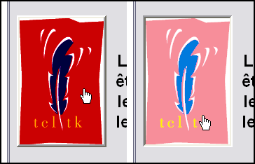

* la fenêtre de dialogue et ouverte.

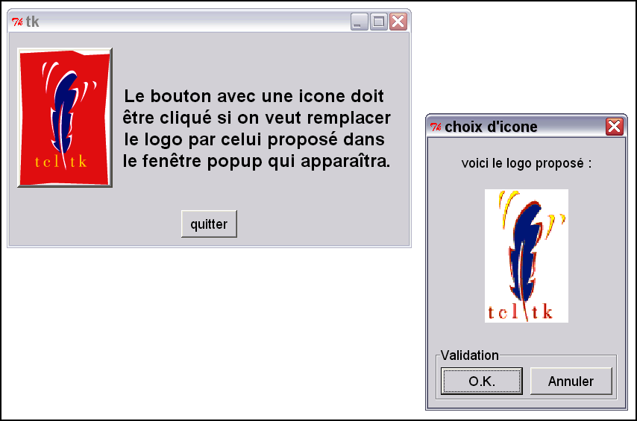

2.3. Le script.

fichier a5_label_img.py

#!/usr/bin/python3

# utilisation de la fenêtre popup définie dans la fiche 2

# gros bouton construit.

from tkinter import *

from tkinter.messagebox import askyesno

from a3_module_dialogue import Dialogue

# classe de la fenêtre de dialogue

class PopUp (Dialogue) :

def habillage (self, cadreConteneur) :

Label(cadreConteneur, text = "voici le logo proposé :")\

.grid (padx=10, pady=10, row=0)

if flagRB :

limage = logoB

else :

limage = logoR

Label(cadreConteneur, image = limage)\

.grid (padx=10, pady=10, row=1)

return None # pas de focus par défaut sur le cadre

def apply (self) : # exécuté uniquement si OK

global flagRB, logo, logoP, logoO # il y a effet de bord

if flagRB :

logo = logoB

logoP = logoBP

logoO = logoBO

else :

logo = logoR

logoP = logoRP

logoO = logoRO

labelImg.configure(image=logo)

flagRB = not flagRB

# fonctions de l'application

def quitter():

rep = askyesno ("message oui/non", "voulez-vous quitter ?")

if rep :

racine.quit()

def logoPress(event=None):

labelImg.configure(relief=SUNKEN, image=logoP)

def logoRelease(event=None):

labelImg.configure(relief=RAISED, image=logo)

PopUp (racine, titre = "choix d'icone", centrer = 1)

def logoSurvol(event=None):

labelImg.configure(image=logoO)

def logoLaisse(event=None):

labelImg.configure(relief=RAISED, image=logo)

# l'application

racine = Tk()

racine.protocol("WM_DELETE_WINDOW", quitter)

# un cadre pour le bouton et le texte

cadre = Frame(racine)

cadre.pack(padx=10, pady=10)

# chargement des logos

logoR = PhotoImage (file="logo_tk.gif")

logoRP = PhotoImage (file="logo_tkpress.gif")

logoRO = PhotoImage (file="logo_tkover.gif")

logoB = PhotoImage (file="logobleu_tk.gif")

logoBP = PhotoImage (file="logobleu_tkpress.gif")

logoBO = PhotoImage (file="logobleu_tkover.gif")

#initialisation

flagRB = True

logo = logoR

logoP = logoRP

logoO = logoRO

# bouton construit

labelImg = Label (cadre, image = logoR, borderwidth=4, \

relief=RAISED, cursor="hand2")

labelImg.bind ("<ButtonPress-1>", logoPress)

labelImg.bind ("<ButtonRelease-1>", logoRelease)

labelImg.bind ("<Enter>", logoSurvol)

labelImg.bind ("<Leave>", logoLaisse)

labelImg.pack( pady=10, side=LEFT)

# message

message = "\nLe bouton avec une icone doit \n\

être cliqué si on veut remplacer\n\

le logo par celui proposé dans \n\

le fenêtre popup qui apparaîtra."

fonte = ("Arial", -24, "bold")

Label(cadre, text=message, font=fonte ).pack(padx=10, side=RIGHT)

# quitter

Button (racine, text = " quitter " ,\

command = quitter, cursor="hand2").pack(padx=10, pady=10)

racine.mainloop()

racine.destroy()

* logo = logoR

logoP = logoRP

logoO = logoRO

Pour réaliser les effets d'icône, on remplace l'icône de départ par deux autres, adaptées pour le survol et l'activation.

Important : Les images sont obligatoirement créées après la définition de la fenêtre principale. C'est une exigence de tkinter. Mais si on essaie de les charger dans une fenêtre popup, on risque d'éprouver des difficultés : le chargement est incomplet car le fichier n'est pas complètement lu au moment de la routine d'affichage. Une bonne précaution consiste à charger les images dès le départ de l'application, dans le programme principal.

* labelImg.bind ("<Enter>", logoSurvol)
Les événements qui peuvent se produire sur le bouton/label sont : souris pressée, souris relâchée, souris entrante (Enter), souris sortante.

* global flagRB, logo, logoP, logoO # il y a effet de bord

Ne pas oublier la déclaration global sur les variables globales modifiées.

3. Une application complète : le jeu de Ping.

3.1. Cahier des charges.
On se propose de réaliser un jeu de Ping (pour les règles, voir la copie d'écran ci-dessous) avec les contrainte suivantes :
- Le nombre lignes et de colonnes peut être choisi .
- La fenêtre principale est redimensionnable.
- La grille du jeu est automatiquement mise à l'échelle lorsque l'on change de partie et lorsque l'on redimensionne la fenêtre principale.
- Une aide popup et disponible pour donner la règle du jeu.
- Les divers services (nouvelle partie, reset, aide, copyright, fin de session) sont accessibles par menus

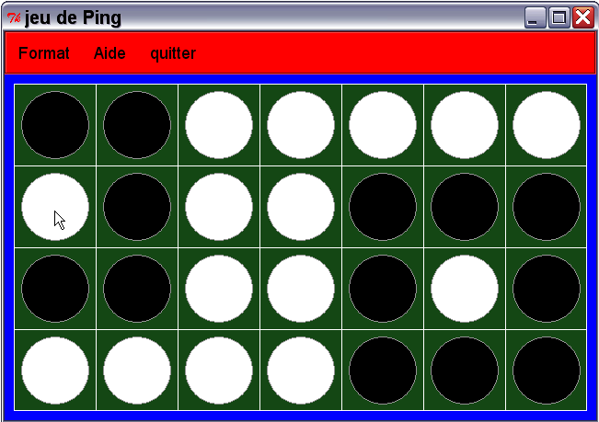

3.2. Redimensionner.
Dans toute les interfaces graphiques, le redimensionnement se fait en "tirant" la fenêtre de l'application à l'aide la souris pressée sur un de ses bords (quand il y a mise à l'échelle, un coin).
Voici le principe du redimensionnement pour l'application ci-dessus :

from tkinter import *

def quitter():

racine.quit()

def aff(event) :

print ("event : ", event.width, event.height)

racine = Tk()

racine.protocol("WM_DELETE_WINDOW", quitter)

racine.geometry("400x300")

haut = Frame (racine, bg ="red", height = 25, width =100)

haut.pack(fill=X)

fond = Frame (racine, bg ="blue")

fond.pack(fill=BOTH, expand=1)

fond.bind ("<Configure>", aff)

b1=Button (racine, text = " quitter ", command = quitter)

b1.pack(padx=10, pady=10)

racine.mainloop()

racine.destroy()

Ce fichier correspond à l'affichage qui suit, où la fenêtre principale est à côté de la console qui permet de repérer les affichages du print().

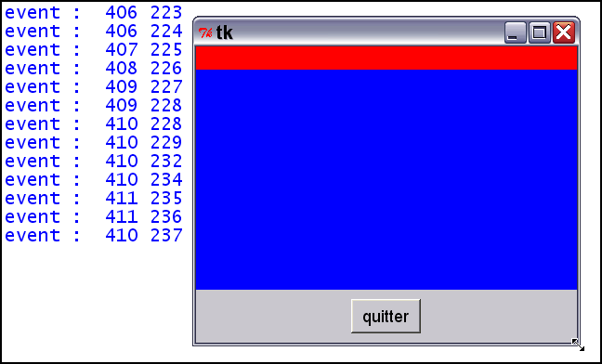

* la zone rouge correspond à un cadre (Frame), de dimensions height et width pécisées. Tkinter ne respecte ce type d'attribut que si une commande ultérieure n vient pas le perturber. Or ici, on a la commande pack(fill=X) qui stipule que le cadre doit remplir tout l'espace horizontal allouable ; l'attribut height est respecté dans tout redimensionement (voit le curseur dans le coin bas/droite), mais pas nécessairement width.
* racine.geometry("400x300") : la dimension de la fenêtre est imposée (les valeurs 400x300 concernent la zone "utile" de la fenêtre, sans encadrement ni barre de titre). Elle est respectée tant qu'une commande ne vient pas la contrarier. Ce qui sera le cas quand on va redimensionner, mais pas au départ.
* En effet, le cadre bleu n'a aucune dimension imposée. Seule sa commande de géométrie lui donnera ses dimensions : fond.pack(fill=BOTH, expand=1).
L'attribut fill a pour valeur BOTH (X et Y). Pour le remplissage horizontal, il n'y pas de concurrence : tout l'espace horizontal est occupé. Ce n'est pas le cas pour l'espace vertical et l'attribut fill tout seul n'impose pas d'autre contrainte : le gestionnaire accorde 1 pixel à 'espace vertical. A moins que pack comporte un attribut qui contraigne à faire le forcing : expand = True (ou tout équivalent à True). Le cadre bleu prend alors tout ce qui reste une fois servis les deux autres widgets, le cadre rouge et le bouton "quitter".
* fond.bind ("<Configure>", aff)
Un événement est lié au cadre bleu : chaque fois qu'il est redimensionné, cet événement nommé "configure" se produit. Parmi les valeurs constitutives de cet événement, on trouve longueur et largeur de l'élément appelant, soit ici le cadre bleu. Ce sont ces dimensions qui sont affichées dans la console par la fonction print().

3.3. Des fenêtres popup.
Un fenêtre d'aide avec les règles du jeu et un fenêtre "à propos" doivent apparaître en tant que fenêtre modale. Il en est de même avec les paramètres (nombre de lignes et de colonnes). Le problème a été rencontré dans la fiche 2 ; on avait créé un module qui comportait une classe de dialogue.
Ce module est tout à fait adapté à la saisie des paramètres. L'habillage est fait de deux règles à curseur, avec une échelle allant de 1 à 12. Comme il n'y a pas nécessité de fixer le focus sur un élément particulier, la méthode habillage() doit retourner None. Le retour de la fenêtre de dialogue peut se produire sur OK ; la méthode apply() est exécutée et donne un tuple, comportant les deux paramètres, affecté à self.resultat. En cas d'abandon, self résultat est initialisé aux valeurs du jeu lors de l'appel.
Par contre même si le type de fenêtre est semblable (fenêtre popup modale), il y a quelques différences qui rendent plus simple le module nécessaire : pas de focus, un seul bouton, pas de résultat. Il est don intéressant de définir un nouveau module, calqué sur le module de dialogue mais simplifié.

fichier du module : a5_module_aide.py

from tkinter import *

# ****************************************************************

# ce module définit une classe, celle d'une fenêtre de dialogue *

# ****************************************************************

class PopAide (Toplevel) :

# le constructeur

# ###############

def __init__ (self, conteneur, titre = "PopAide", offx=200, offy=0) :

# associer la fenêtre d'aide et son conteneur

# conteneur = fenêtre qui ouvre le Dialogue

Toplevel.__init__(self, conteneur)

self.protocol("WM_DELETE_WINDOW", self.terminer)

self.title(titre) # title() est hérité de Toplevel

# le dialogue apparaît au dessus de son conteneur

self.transient (conteneur)

# détourne tous les événements vers la fenêtre de dialogue

self.grab_set()

# afficher la fenêtre d'aide par rapport au conteneur

self.geometry ("+"+str(conteneur.winfo_rootx()+offx)+\

"+"+str(conteneur.winfo_rooty()+offy))

frameContenu = Frame (self, border=2, relief=GROOVE)

# définition d'un contenu du cadre frameContenu

self.habillage(frameContenu)

frameContenu.pack ()

# bouton d'effacement

boutonTerminer = Button (self, text = "terminer", width = 12,\

command = self.terminer)

boutonTerminer.pack (pady=5)

self.bind("<Return>", self.terminer)

self.bind("<Escape>", self.terminer)

# porter le focus sur la fenêtre d'appel

self.focus_set ()

# boucle locale de la fenêtre

self.wait_window (self)

def habillage (self, frame) :

pass

def terminer (self, evenement = None) :

self.master.focus_set()

self.destroy()

3.4. Le fichier source.

introduction.

fichier : a5_ping.py

# jeu de ping (cf Swinnen 15.2)

from tkinter import *

from tkinter.messagebox import askyesno

from a3_module_dialogue import Dialogue

from a5_module_aide import PopAide

# globales

initLg, initCl = 4, 4 # lignes et colonnes du début/reset

appli = None # l'application TK

jeu = None # le jeu de Ping (c'est un Frame)

logoImg = None # PhotoImage(file="logo_colombe.gif")

pad = 10 # pad de la grille sur son cadre

marge = 2 * pad

bgMenu ="red" # les couleurs sont criardes

bgPing = "blue" # mais d'une part elles sont faites

bgGrille = "#408040" # pour être adaptée, et d'autre part

bgAide= "green" # leur choix relève du repérage des

bgGlose ="yellow" # composants sur le source

def quitter(event=None):

confirmer = askyesno ("confirmer", "voulez-vous quitter ?")

if confirmer :

appli.quit()

def popAide () : # menu AIDE

pageAide = Aide (appli)

def popGlose () : # menu A PROPOS

pageGlose = Glose (appli, offx=50, offy=-20)

* Les valeurs qui seront utilisées dans tout le script sont précisées dès l'entrée ; leur initialisation est réalisée au cours du développement. On insiste sur le fait que la définition de l'image du logo est globale, initialisée dans le programme principal (voir § 2).

saisie du nombre de lignes et colonnes

# classe de la fenêtre de saisie du nombre de lignes et colonnes

# --------------------------------------------------------------

class PopOptions (Dialogue) :

def habillage (self) : # self = le Dialogue

chb = self.cadreHabillage

self.lignes = Scale (chb, length = 200,\

label = "Nombre de lignes", orient = HORIZONTAL,

from_ = 1, to = 12 )

self.lignes.set (jeu.lignes) # position du curseur lignes

self.lignes.pack(padx=10, pady=5)

self.colonnes = Scale (chb, length = 200,\

label = "Nombre de colonnes", orient = HORIZONTAL,

from_ = 1, to = 12 )

self.colonnes.set (jeu.colonnes) # position du curseur colonnes

self.colonnes.pack(padx=10, pady=5)

# pour le cas "abandonner" : initialiser self.resultat :

self.resultat = ( jeu.lignes , jeu.colonnes )

return None # pas de focus sur l'habillage

def apply (self) :

self.resultat = (self.lignes.get(), self.colonnes.get())

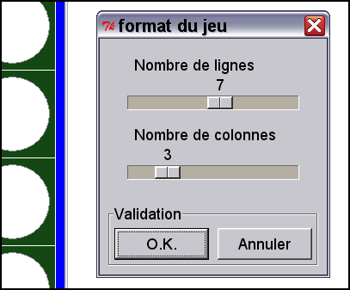

la barre de menu.

# définition de la barre de menu

# ------------------------------

class BarreDeMenu (Frame) :

def __init__ (self, fenApp) : # self = barre de menu

Frame.__init__ (self, borderwidth=2, relief = GROOVE, bg=bgMenu)

### menu Format

menuFormat = Menubutton (self, text = "Format",

bg = self.cget("bg"))

menuFormat.pack(side = LEFT, padx=5, pady=5)

####### les items du menu Format

itemsMenuFormat = Menu (menuFormat, tearoff=False)

itemsMenuFormat.add_command (label = "options",

command=self.options )

itemsMenuFormat.add_command (label = "reset",

command=self.reset )

itemsMenuFormat.add_command (label = "quitter", command=quitter)

menuFormat.configure (menu = itemsMenuFormat)

### menu Aide

menuAide = Menubutton (self, text = "Aide", bg = self.cget("bg") )

menuAide.pack(side = LEFT, padx=5, pady=5)

####### les items du menu Aide

itemsMenuAide = Menu (menuAide, tearoff=False)

itemsMenuAide.add_command (label="règles du jeu", command=popAide)

itemsMenuAide.add_command (label="à propos...", command=popGlose)

menuAide.configure (menu = itemsMenuAide)

### bouton quitter ; seulement le bouton

menuQuitter = Menubutton (self, text="quitter", bg=self.cget("bg"))

menuQuitter.bind("<Button-1>", quitter)

menuQuitter.pack(side = LEFT, padx=5, pady=5)

def options (self) :

jeu.formatJeu ()

jeu.initEtat()

jeu.redimensionner()

def reset (self) :

jeu.lignes = initLg

jeu.colonnes = initCl

jeu.initEtat()

jeu.redimensionner()

* La barre de menu ne présente pas de grosse difficulté. Il faut noter une particularité : tearoff=False. L'attribut tearoff donne la possibilité de transformer le menu fixe en fenêtre de menu déplaçable. La valeur par défaut est True.

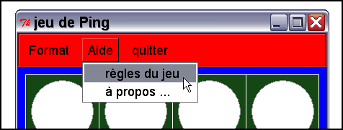

La grille du jeu (début)

# définition de la grille de jeu

# ------------------------------

class Ping (Frame) :

# constructeur

def __init__ (self, fenApp) : # self = le jeu ;

Frame.__init__ (self)

appli.title("jeu de Ping")

self.lignes = initLg

self.colonnes = initCl

self.configure (bg=bgPing)

# événement lié à la variation du cadre du jeu

self.bind ("<Configure>", self.redimensionner)

# le canevas sur son cadre

self.grille = Canvas (self, background = bgGrille,

borderwidth = 0, highlightthickness = 1,

highlightbackground = "white")

self.grille.pack(padx=pad, pady = pad)

# événement : clic sur les pions

self.grille.bind ("<Button-1>", self.clic)

# état initial du jeu

self.initEtat()

def formatJeu (self) :

j = PopOptions (self.master, centrer = 1, titre = "format du jeu")

self.lignes = j.resultat [0]

self.colonnes = j.resultat [1]

def initEtat (self) :

# tableau qui mémorise l'état du jeu

self.etat = []

for i in range(0, self.lignes): # lignes

u = []

for j in range(0, self.colonnes): # colonnes

u.append(0)

self.etat.append(u)

* Le "jeu", instance de la classe Ping est un cadre (en bleu sur les saisies d'écran) avec de champs adjoints : le nombre de lignes et de colonnes, un canevas (la grille du jeu), un champ etat.
* le champ etat décrit sur un simulation de tableau d'entiers (0 ou 1) réalisé par une liste de liste. On renvoie à la fiche sur les listes pour l'initialisation. L'erreur classique consiste à définir une ligne sous la forme u=[0,0,0,0,0,0,0,0,0,0,0,0] puis à la dupliquer 12 fois :

u = u=[0,0,0,0,0,0,0,0,0,0,0,0]

etat = []

for j in range (12) :

etat.append (u)

* self.bind ("<Configure>", self.redimensionner)
Le "jeu" suit le redimensionnement de la fenêtre principale. La grille incluse dans le cadre "jeu" se recalcule en fonction des dimensions actuelles du cadre.

La grille du jeu (suite)

def redimensionner (self, event=None) :

if event :

self.width = event.width

self.height = event.height

# dimension de la case et du cannevas

longMax = (self.width - pad) // self.colonnes

hautMax = (self.height - pad) // self.lignes

case = self.case = min (longMax, hautMax)

large = self.large = case * self.colonnes

haut = self.haut = case * self.lignes

self.grille.configure (width = self.large, height =self.haut)

# remettre l'application à dimensions

self.unbind ("<Configure>")

g = str(self.large + marge)+"x" \

str(menu.winfo_height()+self.haut+marge)

appli.geometry (g)

appli.update() # application immédiate de la géométrie

self.bind ("<Configure>", self.redimensionner)

self.traceGrille()

# fin de redimensionnement de l'application

def traceGrille(self) :

# alias

case = self.case

large = self.large

haut = self.haut

grille = self.grille

lignes = self.lignes

colonnes = self.colonnes

# tout effacer

grille.delete(ALL)

# tracé du quadrillage

for k in range (1, lignes) :

grille.create_line (0, case*k, large, case*k, fill = "white")

for k in range (1, colonnes) :

grille.create_line (case*k, 0, case*k, haut, fill = "white")

# tracer les pions

for lg in range (lignes) :

for cl in range (colonnes) :

x1 = cl * case + 8

x2 = (cl + 1) * case - 8

y1 = lg * case + 8

y2 = (lg + 1) * case - 8

couleur = ["white", "black"][self.etat[lg][cl]]

grille.create_oval (x1, y1, x2, y2, \

outline="grey",width = 1, fill = couleur)

# fin de tracerGrille()

* self.unbind ("<Configure>")

g = str(self.large + marge)+"x" \

str(menu.winfo_height()+self.haut+marge)

appli.geometry (g)

appli.update() # application immédiate de la géométrie

self.bind ("<Configure>", self.redimensionner)
Une fois calculée la grille, il faut adapter son cadre ; en effet, seule une des dimensions du cadre a été prise en considération ! Il faut donc déconnecter le gestionnaire d'événements, sinon c'est la boucle sans fin. La dimension de la fenêtre est calculée et appliquée. Seulement la réalisation de l'affichage n'est jamais prioritaire dans une application graphique : il faut la forcer par le update()
On peut alors reconnecter le gestionnaire d'événements.

* couleur = ["white", "black"][self.etat[lg][cl]]
On voit ici comment le tableau d'état permet l'affichage.

La grille du jeu (fin)

def clic(self, event) :

# trouver la ligne et la colonne du clic

ligne = event.y // self.case

colonne = event.x // self.case

maxLg = self.lignes - 1

maxCl = self.colonnes - 1

# les 8 cases adjacentes (ou moins...)

for lg in range (ligne - 1, ligne + 2) :

if (lg < 0) or (lg > maxLg ) :

continue

for cl in range (colonne-1, colonne+2) :

if (cl< 0) or (cl > maxCl) :

continue

if (lg==ligne) and (cl==colonne) :

continue

# retourner

self.etat[lg][cl] = (self.etat[lg][cl]+1) % 2

# retracer la grille

self.traceGrille ()

# fin du gestionnaire de clic sur les pions

* self.etat[lg][cl] = (self.etat[lg][cl]+1) % 2
On trouve ici la mise à jour du tableau d'état. On aurait pu faire un tableau de booléens avec la meme logique.

La fenêtre d'aide.

class Aide (PopAide) :

# l'aide apparaît dans une fenêtre pop, issue de la classe PopAide

def habillage (self, frame) : # surcharge de la classe parent

# couleur de fond

frame.configure (bg=bgAide)

# image d'illustration

labelImage = Label(frame, relief=RIDGE, borderwidth=2,\

image = logoImg)

labelImage.pack (pady=5)

# titre de l'application

labelTitre = Label(frame, text="Jeu de Ping",\

bg=frame.cget("bg"),\

font=("helvetica",-26, "bold"))

labelTitre.pack (pady=5)

# texte de l'AIDE

regles ="Les pions de la grille on deux faces, l'une noire\n"+\

"l'autre blanche. Losque l'on clique un pion, les\n"+\

"pions adjacents se retournent. Le but du jeu est\n"+\

"de retourner tous les pions.\n\n"+\

"Les dimensions de la grille sont une option du\n"+\

"menu (réglables entre 1 et 12 lignes/colonnes)\n"+\

"La grille du reset a 4 lignes x 4 colonnes. Il \n"+\

"existe des grilles non faisables.\n\n"+\

"La fenêtre est déplaçable et retaillable."

labelTexte = Label(frame, text=regles, justify=LEFT,\

bg=frame.cget("bg"), font=("helvetica",-22))

labelTexte.pack (padx=10, pady =5)

# fin de l'AIDE

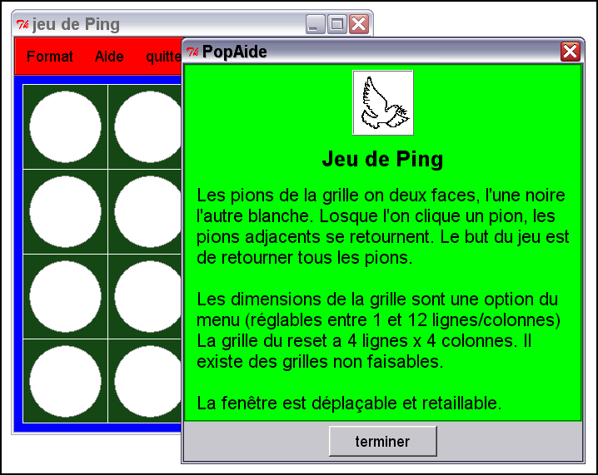

La grille de l'à propos

class Glose (PopAide) :

# l'aide apparaît dans une fenêtre pop, issue de la classe PopAide

def habillage (self, frame) : # surcharge de la classe parent

# couleur de fond

frame.configure (bg=bgGlose)

# image d'illustration

labelImage = Label(frame, relief=RIDGE, borderwidth=2,\

image = logoImg)

labelImage.pack (pady=5)

# titre de l'application

labelTitre = Label(frame, text="Jeu de Ping",\

bg=frame.cget("bg"),\

font=("helvetica",-26, "bold"))

labelTitre.pack (pady=5)

# texte de l'A PROPOS

glose ="Le jeu de Ping est un classique. Une étude complète\n"+\

"peut être trouvée à l'adresse suivante : \n"+\

"www2.lifl.fr/~delahaye/dnalor/JeuAEpisodes.pdf \n\n"+\

"Réalisé le 20 août 2009 pour l'atelier Python \n"+\

"du club AmiPoste-Télécom de Mont-Saint-Éloi \n\n"+\

"Le livre de Gérard Swinnen, \"Apprendre à\n"+\

"programmer avec Python\" comporte une autre \n"+\

"réalisation du jeu.\n\n - - - - Jean Mercier - - - -"

labelGlose = Label(frame, text=glose,\

bg=frame.cget("bg"), font=("helvetica",-18))

labelGlose.pack (padx=10, pady =5)

# fin de l'A PROPOS

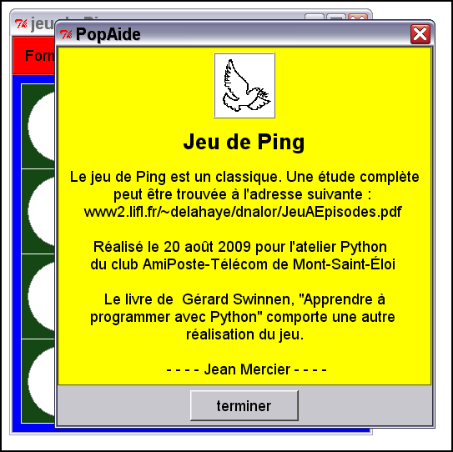

Le programme

# ##################################################################

# APPLICATION

# ##################################################################

appli = Tk()

appli.protocol("WM_DELETE_WINDOW", quitter)

appli.geometry ("420x500+200+200")

logoImg = PhotoImage(file="logo_colombe.gif")

menu = BarreDeMenu(appli)

menu.pack(fill=X, side=TOP)

jeu = Ping(appli)

jeu.pack(fill = BOTH, expand = 1)

appli.mainloop()

appli.destroy()

* appli.geometry ("420x500+200+200")
On rappelle que les dimensions 420x500 s'appliquent à la partie "utile" de la fenêtre. Les valeurs +200+200 sont les coordonnées, en pixels, du coin supérieur gauche de la fenêtre (barre de titre).

atelier 6 : le gestionnaire de géométrie "place"

introduction
Cette fiche a pour objet d'illustrer l'utilisation du gestionnaire de géométrie place. Une annexe est consacrée à la réalisation d'une distribution exécutable sous Windows sur une machine où il est impossible d'installer Python (pour des raisons de droits par exemple).

1. L'exercice.

1.1. cahier des charges.
Le problème est de simuler un grand nombre d'expériences dans une situation où la probabilité théorique d'obtenir un certain résultat permet d'exhiber une approximation de pi. Historiquement, on connaît le problème de Buffon, qui consiste à faire tomber des aiguilles sur un parquet latté ; la probabilité qu'une aiguille coupe un raccord s'exprime comme une fraction de pi. Un grand nombre d'expériences donne un résultat tel que si on divise le nombre de cas favorables (l'aiguille chevauche le raccord) par le nombre d'essai, on approxime le résultat théorique. Une telle méthode d'approximation est appelée une méthode de Monte-Carlo.
la simulation :
On suppose que l'on dispose d'une cible carrée dans laquelle est inscrit un cercle. Le tir dans la cible est supposé aléatoire et uniforme, c'est-à-dire que tout point de la cible peut être atteint avec la même probabilité. Tout tir atteint la cible. Dans ces conditions, la probabilité d'atteindre le cercle est proportionnelle à sa surface, sachant que la probabilité d'atteindre le carré est 1 (événement certain). Si on suppose un cercle de rayon unité, sa surface est pi unités de surface, alors que celle du carré est 4 unités de surface. La probabilité d'atteindre le cercle est pi/4.
le cahier des charges :
* on demande de réaliser une simulation des tirages et en déduire une approximation de pi.
* il faut se donner la possibilité de faire un nombre de tirages quelconque (raisonnable),
* et faire une interface graphique avec la possibilité de choisir 1, 10, 100, 1000 tirages en cumulant les résultats.
* l'interface graphique doit montrer la simulation d'une séquence de tirs par des points sur une figure carrée inscrivant un cercle et en afficher le score après chaque "salve".
* on doit quitter proprement le logiciel.
* on doit pouvoir effectuer un reset.
* la mise à dimensions de l'interface en fonction de l'écran est automatique.
* la fenêtre de l'interface graphique est centrée sur l'écran.
* une partie de l'espace de la fenêtre est réservée pour spécifier l'origine du logiciel (logo).
note : le cahier des charges est adapté d'un exercice (numéro t4q7) proposé dans le challenge 2010 des clubs Microtel par le club organisateur Caen-Hérouville.

1.2. Plan de travail.
* La partie simulation et la partie interface graphique sont largement indépendantes ; on peut même réaliser la simulation sans l'interface. Aussi une première partie comporte uniquement la simulation. C'est la classe PiSimulation.
* L'interface graphique est la classe Application. C'est elle qui règle toute l'interface et la sortie du logiciel.
* L'interface graphique comporte quatre panneaux (Frame).
- le panneau où est spécifiée l'origine du logiciel (une image gif) : Classe FrameLogo.
- le panneau des scores : Classe FrameScore.
- le panneau du carré avec le cercle inscrit : Classe FrameCible.
- le panneau des boutons de commandes : Classe FrameCommande.
* Les constantes. Pour les gérer proprement, toutes les constantes sont regroupées dans un seul objet. La classe Constantes permet de spécifier les constantes ; une instance de cette classe, ksT, est affectée comme champ de l'instance unique (top level) application de la classe Application,. Pour simplifier les notations, on crée un alias kT de application.ksT dans chaque Frame. Ainsi une constante s'écrit kT.id_constante. Sans cela on aurait eu systématiquement self.ksT.id_constante.

1.3. Le plan du script.

from random import uniform, seed

from tkinter import *

from tkinter.messagebox import askyesno
import sys

class PiSimulation () : # une classe conteneur

def fleche():

def rafale(n) :

def setInit():

def getScore():

class Constantes () : # regrouper / initialiser les constantes

def __init__ (self, num, den) :

class FrameScore(Frame):

def __init__(self,pApplication) :

def afficherScore(self) :

class FrameCommande(Frame):

def __init__(self, pApplication) :

def reset(self):

def un(self):

def dix(self):

def cent(self):

def mille(self):

class FrameCible(Frame):

def __init__(self,pApplication) :

def setCanvasCible(self):

def dot(self, xy) :

class FrameLogo(Frame):

def __init__(self,pApplication) :

class Application(Tk) :

def __init__(self) :

def dimensionner (self):

def quitter(self) :

# *************** main ***************************

application = Application()

application.mainloop()

application.destroy()

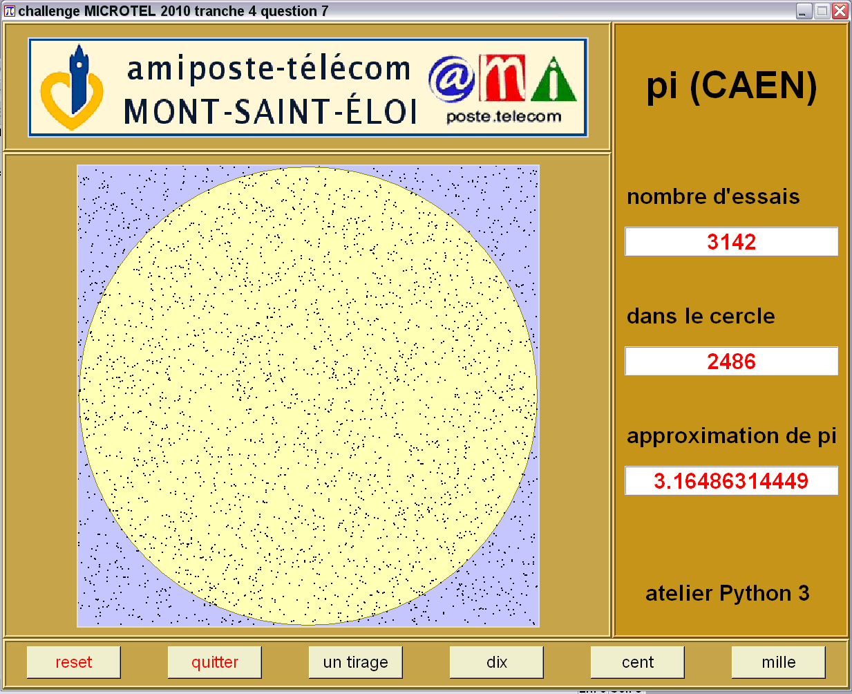

2. La classe PiSimulation.

2.1. une classe conteneur.
Si on n'avait pas à créer l'interface graphique, la simulation aurait pu faire l'objet d'un script simple, avec ses fonctions, et un programme réduit à sa plus simple expression, un ordre de réaliser une salve de n tirages et l'envoi sur la sortie standard du résultat !
Dans le logiciel, on encapsule simplement dans une classe conteneur tout ce qui concerne la simulation : pas besoin d'instanciation. Dans le jargon de la programmation objet, on appelle cela une classe static. Jusque la version 3 de Python, il fallait déclarer static les méthodes de classe .

2.2. la classe et ses méthodes.

class PiSimulation () : # une classe conteneur

__total = 0

__bon = 0

def fleche():

PiSimulation.__total += 1

x = uniform(-1.0, 1.0)

y = uniform(-1.0, 1.0)

if (x*x+y*y < 1.0) :

PiSimulation.__bon += 1

return (x, y)

def rafale(n) :

seed()

resultat = []

for i in range(n) :

xy = PiSimulation.fleche()

resultat.append(xy)

return (resultat)

def setInit():

PiSimulation.__total = 0

PiSimulation.__bon = 0

def getScore():

try : # demander une fois pardon ...

return (PiSimulation.__total, PiSimulation.__bon,

PiSimulation.__bon / PiSimulation.__total * 4 )

except :

return (0, 0,"")

* La classe comporte deux variables de classe protégées : __total qui est un compteur des tirages et __bon qui est un compteur des "flèches" qui sont arrivées dans le cercle.
* la méthode fleche() simule un essai de tir. La fonction uniform(-1.0, 1.0) retourne un nombre flottant pseudo-aléatoire compris entre -1 et +1. Cette fonction est importée du module random, qui est un module inclus dans Python. x et y sont les coordonnées d'un point du carré de côté 2 unités, centré à l'origine d'un repère euclidien. Le cercle centré de même, de rayon unité a pour équation : x² + y² = 1 (théorème de Pythagore) : la condition (x*x+y*y < 1.0) exprime donc le fait que le point de coordonnées (x, y) est à l'intérieur du cercle.
Les deux compteurs sont mis à jour, et la fonction fleche retourne les coordonnées du point d'impact sous forme d'un tuple
* la méthode rafale() prend un argument, n, qui est le nombre d'essais effectués ; la boucle simule n essais successifs. Mais auparavant, le générateur de nombres aléatoires est relancé "aléatoirement" par la fonction seed() qui est importée du module random. La fonction retourne une liste de tous les impacts (liste de tuples).
* la méthode setInit() est une fonction de rénitialisation des compteurs.
* la méthode getScore() fournit les résultats après une ou plusieurs salves (en effet, si il y a plusieurs salves, les résultats s'ajoutent dans les compteurs).
La méthode getScore() utilise une exception comme principe de navigation. Plutôt que de faire une conditionnelle à chaque appel pour vérifier qu'on ne divise par par zéro, c'est la division par zéro qui provoque la seconde forme de retour qui aurait été la partie else de la conditionnelle !

3. L'application graphique.
attention : il faut situer cette section du code à sa place pour respecter les dépendances.! Voir le plan dans la section 1.3.

3.1. Le principe.
Cette fiche est consacrée en premier lieu au gestionnaire de géométrie place(). Il s'agit en autres de tester l'adaptabilité de ce gestionnaire à la mise à l'échelle de l'interface graphique. La partie essentielle du test est la mise à dimensions automatique de la fenêtre principale en fonction de la résolution de l'écran.
Le principe consiste à raisonner comme si on était dans une application de dimensions prédéfinies (920 pixels x 725 pixels) et donc de définir toutes les données dimensionnelles en fonction de ces dimensions originelles. Ces dimensions sont adaptées à un écran récent, dont la définition verticale est inférieure à 1024 pixels ordinateur portable par exemple). Les dimensions des sous-fenêtres (frames), des caractères, du logo sont dans un premier temps, données en valeurs absolues, adaptées au "cadre" de la fenêtre. On aurait pu procéder autrement, en travaillant en pourcentage par exemple (exemple : la hauteur de la frame est 80% de la hauteur du cadre...).
Dans un deuxième temps, on applique à chaque dimension un coefficient qui dépend de la dimension verticale de l'écran ; ce coefficient est donné sous forme de fraction (exemple : 3/4 pour une définition verticale de 600 pixels). Le premier intérêt de la fraction est de pouvoir travailler uniquement en nombres entiers, alors que le travail avec un coefficient d'échelle (flottant) aurait obligé à travailler en flottants, avec constamment des questions d'arrondis.
Ce n'est pas la seule raison (voir dans le paragraphe 4 la mise à dimensions du logo).

3.2. structuration de la fenêtre
Il y a quatre fonctions à remplir : afficher le logo qui spécifie l'origine du logiciel ; afficher le simulation sous forme graphique (le carré, le cercle, les impacts) ; afficher les résultats sans décalage visible sur la simulation ; proposer un tableau de commandes (des boutons) permettant de lancer une salve (4 boutons), de quitter l'application (1 bouton), d'effectuer une réinitialisation (1 bouton).
Chaque fonction est réalisée dans un cadre (frame) : FrameLogo, FrameCible, FrameScore et FrameCommande.
La fenêtre principale de l'application doit être mise à dimension et centrée sur l'écran.

3.3. la classe Application : le code __init__().

class Application(Tk) :

def __init__(self) :

# self est la racine de l'application

Tk.__init__(self)

self.ksT = self.dimensionner() # ici sont définies les constantes

kT=self.ksT # un alias

# la fenêtre ne peut être redimensionnée

self.resizable(False, False)

# titre / icone dans la barre de la fenêtre

self.title(kT.titre)
win = sys.platform
if win[0:3] == 'win' :
self.iconbitmap(kT.pictoIcone) # uniquement windows

# sortir proprement par clic sur l'icone <<croix>>

self.protocol(kT.fermeIcone, self.quitter)

# le logo

self.frameLogo=FrameLogo(self)

self.frameLogo.place(x=0,y=0, anchor=NW)

# score

self.frameScore=FrameScore(self)

self.frameScore.place(x=kT.posXFrameScore,

y=kT.posYFrameScore,

anchor=NW)

# cible

self.frameCible=FrameCible(self)

self.frameCible.place(x=kT.posXFrameCible,

y=kT.posYFrameCible,

anchor=NW)

# commande / attention à l'ordre des frames

self.frameCommande=FrameCommande(self)

self.frameCommande.place(x=kT.posXFrameCommande,

y=kT.posYFrameCommande,

anchor=NW)

* self.ksT = self.dimensionner() # ici sont définies les constantes

kT=self.ksT # un alias
Les constantes sont définies comme attributs d'une instance de la classe Constantes dans la méthode dimensionner(). Cette instance est un attribut de l'application. Pour aérer le code, on crée un alias kT de cet attribut dans toutes les classes et méthodes qui le requièrent.
* self.iconbitmap(kT.pictoIcone) une application fenêtrée peut contenir un icone qui s'affiche dans la fenêtre de titre ; cet icone doit être au format spécial ico. Ce format peut être obtenu avec Gimp. Fonctionne sous Windows, d'où la nécessité de définir la plateforme.

3.4. le programme d'appel.

# *************** main ***************************

application = Application()

application.mainloop()

application.destroy()

3.5. la classe Application : les méthodes.

def dimensionner (self):

hs = self.winfo_screenheight()

ws = self.winfo_screenwidth()

if (hs > 1023) :

num = 4

den = 3

elif (hs > 800):

num =1

den = 1

else :

num = 3

den = 4

cst = Constantes (num, den)

cst.l=(ws - cst.w - cst.bordure*2) // 2

cst.t=(hs - cst.h - cst.bandeau) // 2

geometrie = str(cst.w)+"x"+str(cst.h)+"+"+str(cst.l)+"+"+str(cst.t)

self.geometry(geometrie)

return cst

def quitter(self) :

kT=self.ksT # un alias

confirmer = askyesno (kT.terme, kT.confirmeQ)

if (confirmer) :

self.quit()

* quitter() : une fenêtre de confirmation est invoquée ; elle a été importée avec le sous-module messagebox du module tkinter.
* dimensionner() On rappelle que cette méthode doit retourner une instance de la classe des constantes. Pour définir cette instance, il est nécessaire de connaître la fraction/échelle qui permettra de moduler tous les paramètres de placement et de dimension. La recherche des dimensions d'écran a été rencontrée dans la fiche 2, ainsi que la méthode de centrage sur l'écran. Il faut simplement noter que l'on a distingué 3 cas qui couvrent les situations suivantes : écrans HD et portables récents, écrans classiques, vieux matériels.
Comme on utilise un placement calculé, celui-ci doit être défini avant d'appeler les méthodes de frame. On avait procédé autrement avec les méthodes pack() et grid() (voir fiche 4)

4. La classe des constantes.

4.1. intérêt de regrouper les constantes
Le regroupement des constantes facilite le "réglage" des constantes lors de la mise au point. Le code est plus lisible. Cette méthode pourrait permettre d'en fixer un certain nombre par un fichier de configuration : les couleurs, les messages, le type de bordure. Dans cet esprit, on se contente ici de charger une ressource externe (le logo) dans cette classe.
On retrouve la mise à dimension par utilisation d'une fraction dans cette classe et uniquement dans cette classe.

4.2. le code

class Constantes () : # regrouper / initialiser les constantes

def __init__ (self, num, den) :

self.num=num

self.den=den

self.w=920 * num // den

self.h=725 * num // den

self.t=0

self.l=0

self.relief = "ridge"

self.bordure = 4 * num // den # bordure des frames

self.bandeau = 35 # hauteur maximum du bandeau haut + bordure

# logo

refLogoImg = "./picto_logo.gif"

img= PhotoImage (file=refLogoImg)

img = img.zoom(num)

self.logoImg = img.subsample(den)

self.bordX = 20 * num // den + self.bordure

self.bordY = 10 * num // den + self.bordure

self.wCanLogoImg = 606 * num // den # dimension du logo

# # note : 12 pixels extra du canvas

self.wFrameLogo= self.wCanLogoImg + self.bordX*2 + 12

self.posXLogoImg = self.bordX

self.hCanLogoImg = 106 * num // den # dimension verticale du logo

self.hFrameLogo= self.hCanLogoImg + self.bordY*2 + 12

self.posYLogoImg = self.bordY

# score

self.wFrameScore = self.w-self.wFrameLogo

self.hFrameScore = 670 * num // den

self.posXFrameScore = self.wFrameLogo

self.posYFrameScore = 0

self.posXTitre=30 * num // den

self.posXValeur= 10 * num // den

self.posYTitre = 40 * num // den

self.delta =130 * num // den

self.decale = 50 * num // den

self.wLabValeur = 16 # nombre de caractères

self.posYCopy = self.hFrameScore- (70 * num // den)

# commande

self.wFrameCommande = self.w

self.hFrameCommande = self.h-self.hFrameScore

self.posXFrameCommande = 0

self.posYFrameCommande = self.hFrameScore

self.distribution =self.w//6

self.btWidth= 9 # unité : le caractère

self.pad = 4 * num // den + 1

# cible

self.wFrameCible = self.wFrameLogo

self.hFrameCible = self.hFrameScore - self.hFrameLogo

self.posXFrameCible = 0

self.posYFrameCible = self.hFrameLogo

self.dCanCible = 500 * num // den # dimensions du canevas cible

self.cCanCible = self.dCanCible//2 # centre du canvas cible

self.posXCanCible = (self.wFrameCible - self.dCanCible-12) // 2

self.posYCanCible = (self.hFrameCible - self.dCanCible-12) // 2

self.point = 2

# couleurs

self.couleurLogo = "#c7a04b"

self.couleurScore = "#c7901b"

self.couleurCible = "#c7a04b"

self.couleurCommande = "#c7a04b"

self.couleurCarre = "#c0c0ff"

self.couleurCercle = "#ffffb0"

self.couleurBord = "#808000"

self.couleurBgValeur = "white"

self.couleurFgValeur = "red"

self.bgBt = "#e8e8c8"

# affichage

self.descTitre=("Helvetica", -40 * num // den, "bold")

self.descInfo=("Helvetica", -24 * num // den, "bold")

self.descVal=("Helvetica", -28 * num // den)

self.desBt = ("Helvetica", -18 * num // den)

# textes

self.fermeIcone = "WM_DELETE_WINDOW"

self.pictoIcone ="./picto_icon.ico"

self.terme = "terminer ?"

self.confirmeQ = "voulez-vous quitter ?"

self.reset = "réinitialiser"

self.confirmeR = "voulez-vous réinitialiser ?"

self.titre = "challenge MICROTEL 2010 tranche 5 question 7"

self.textTitre="pi (CAEN)"

self.textCopy ="atelier Python 3"

self.textTotal="nombre d'essais"

self.textCercle="dans le cercle"

self.textApprox="approximation de pi"

* mise à dimension du logo : le logo doit être lui aussi mis à dimensions. On dispose pour cela de deux méthodes de la classe PhotoImage : zoom() et subsample(). Ces deux méthodes prennent un argument entier : le facteur de zoom pour la première, le facteur de réduction pour la seconde. Ces méthodes fonctionnent par duplication et réduction de pixels. Ce qui implique que si on met subsample() en premier, on a un fort effet de grain. Mais si on met zoom() en premier avec un facteur de zoom élevé, il se crée une buffération qui peut être trop chère pour le système. D'où l'intérêt d'optimiser les deux facteurs à des valeurs les plus petites possibles. Si on dispose uniquement d'un facteur d'échelle (pourcentage) en nombre flottant, on a intérêt à le remplacer par une fraction d'approximation à numérateur faible. Une théorie mathématique comme celle des fractions continues est utile dans ce cas. Par exemple, supposons que le facteur d'échelle soit 3,72 :
3,72 = 4 - 0,28. La première fraction utile serait 4/1 ; c'est peu satisfaisant. Mais 0,28 = 1 / 3.5714.... On peut prendre comme fraction la valeur 4 - 1/4 = 15/4, ce qui l'est davantage (3,75). Il vaut mieux cependant avoir une image assez petite, car le facteur de zoom est 15.

5. La classe FrameLogo.

class FrameLogo(Frame):

def __init__(self,pApplication) :

Frame.__init__(self)

kT= pApplication.ksT # un alias

self.configure(border=kT.bordure, relief=kT.relief,

height=kT.hFrameLogo, width=kT.wFrameLogo,

bg=kT.couleurLogo)

canvasLogo = Canvas (self,

width=kT.wCanLogoImg,

height=kT.hCanLogoImg,

bg=kT.couleurLogo)

image = canvasLogo.create_image(1, 1, anchor=NW, image=kT.logoImg)

canvasLogo.place(x=kT.posXLogoImg, y=kT.posYLogoImg, anchor=NW)

* la seule difficulté est liée au fait que pour évaluer l'encombrement du canevas il faut tenir compte des 6 pixels des bordures divers.

6. La classe FrameScore.

class FrameScore(Frame):

def __init__(self) :

Frame.__init__(self, pApplication)

kT=pApplication.ksT # un alias

self.configure(border=kT.bordure, relief=kT.relief,

height=kT.hFrameScore, width=kT.wFrameScore,

bg=kT.couleurScore)

titre = Label(self, font=kT.descTitre, text=kT.textTitre,

bg=kT.couleurScore)

titre.place(x=kT.posXTitre, y=kT.posYTitre, anchor=NW)

copyr = Label(self, font=kT.descInfo, text=kT.textCopy,

bg=kT.couleurScore)

copyr.place(x=kT.posXTitre, y=kT.posYCopy, anchor=NW)

labelInfoTotal = Label(self, font=kT.descInfo, text=kT.textTotal,

bg=kT.couleurScore)

labelInfoTotal.place(x=kT.posXValeur,

y=kT.posYTitre+kT.delta, anchor=NW)

labelInfoCercle = Label(self, font=kT.descInfo,

text=kT.textCercle, bg=kT.couleurScore)

labelInfoCercle.place(x=kT.posXValeur,

y=kT.posYTitre+kT.delta*2, anchor=NW)

labelInfoApprox = Label(self, font=kT.descInfo, text=kT.textApprox,

bg=kT.couleurScore)

labelInfoApprox.place(x=kT.posXValeur,

y=kT.posYTitre+kT.delta*3, anchor=NW)

self.labelValeurTotal = Label(self, font=kT.descInfo,

text="",

width=kT.wLabValeur,borderwidth=2,relief=RIDGE,

fg= kT.couleurFgValeur,

bg=kT.couleurBgValeur)

self.labelValeurTotal.place(x=kT.posXValeur,

y=kT.posYTitre+kT.delta+kT.decale, anchor=NW)

self.labelValeurCercle = Label(self, font=kT.descInfo, text="",

width=kT.wLabValeur,borderwidth=2,relief=RIDGE,

fg= kT.couleurFgValeur,

bg=kT.couleurBgValeur)

self.labelValeurCercle.place(x=kT.posXValeur,

y=kT.posYTitre+kT.delta*2+kT.decale,anchor=NW)

self.labelValeurApprox = Label(self, font=kT.descInfo, text="",

width=kT.wLabValeur,borderwidth=2,relief=RIDGE,

fg= kT.couleurFgValeur, bg=kT.couleurBgValeur)

self.labelValeurApprox.place(x=kT.posXValeur,

y=kT.posYTitre+kT.delta*3+kT.decale, anchor=NW)

self.afficherScore()

def afficherScore(self) :

r = PiSimulation.getScore()

self.labelValeurTotal.configure(text = str(r[0]))

self.labelValeurCercle.configure(text = str(r[1]))

self.labelValeurApprox.configure(text = str(r[2]))

5. La classe FrameCommande.

class FrameCommande(Frame):

def __init__(self, pApplication) :

Frame.__init__(self, pApplication)

kT=pApplication.ksT # un alias

self.configure(border=kT.bordure, relief=kT.relief,

height=kT.hFrameCommande, width=kT.wFrameCommande,

bg=kT.couleurCommande)

self.frameSc = pApplication.frameScore # *********

self.frameCn = pApplication.frameCible # *********

btReset = Button(self, text="reset",

command=self.reset,

width=kT.btWidth, font=kT.desBt, bg=kT.bgBt,

fg="red")

btReset.place(x=kT.pad*5, y=kT.pad, anchor=NW)

btQuitter = Button(self, text="quitter", fg="red",

command=pApplication.quitter,

width=kT.btWidth, font=kT.desBt, bg=kT.bgBt)

btQuitter.place(x=kT.pad*5+kT.distribution, y=kT.pad, anchor=NW)

btUn = Button(self, text="un tirage",command=self.un,

width=kT.btWidth, font=kT.desBt, bg=kT.bgBt)

btUn.place(x=kT.pad*5+kT.distribution*2, y=kT.pad, anchor=NW)

btDix = Button(self, text="dix",command=self.dix,

width=kT.btWidth, font=kT.desBt, bg=kT.bgBt)

btDix.place(x=kT.pad*5+kT.distribution*3, y=kT.pad, anchor=NW)

btCent = Button(self, text="cent",command=self.cent,

width=kT.btWidth, font=kT.desBt, bg=kT.bgBt)

btCent.place(x=kT.pad*5+kT.distribution*4, y=kT.pad, anchor=NW)

btMille = Button(self, text="mille",command=self.mille,

width=kT.btWidth, font=kT.desBt, bg=kT.bgBt)

btMille.place(x=kT.pad*5+kT.distribution*5, y=kT.pad, anchor=NW)

def reset(self):

kT = self.master.ksT # alias

confirmer = askyesno (kT.reset, kT.confirmeR)

if (confirmer) :

PiSimulation.setInit()

self.frameSc.afficherScore()

self.frameCn.setCanvasCible()

def un(self):

res=PiSimulation.rafale(1)

self.master.frameCible.dot (res[0])

self.frameSc.afficherScore()

def dix(self):

res=PiSimulation.rafale(10)

self.frameSc.afficherScore()

for i in range(10) :

self.master.frameCible.dot (res[i])

def cent(self):

res = PiSimulation.rafale(100)

self.frameSc.afficherScore()

for i in range(100) :

self.master.frameCible.dot (res[i])

def milleself):

for i in range(10) :

res = PiSimulation.rafale(100)

for i in range(100) :

self.master.frameCible.dot (res[i])

self.frameSc.afficherScore()

* avec les méthodes un(), dix(), cent() on voit l'intérêt qu'il y a dans PiSimulation à ce que la méthode rafale() retourne les coordonnées sous forme d'une liste puisque la méthode dot() qui ajoute des point sur la cible les utilise. On peut remarquer l'utilisation du champ master qui est systématiquement présent comme champ d'instance et désigne le parent immédiat (parfois appelé super dans d'autres langages).
* Pour la méthode mille(), on a itéré sur des rafales de 100 tirages. Cela évite une trop forte bufférisation et améliore les performances.
* la méthode reset() est assez brutale ; en effet, pour redessiner la cible, on redéfinit tout le canevas ! Pour cela, on utilise la même méthode qui a servi à la créer.

6. La classe FrameCible.

class FrameCible(Frame):

def __init__(self,pApplication) :

Frame.__init__(self, pApplication)

kT=pApplication.ksT # un alias

self.configure(border=kT.bordure, relief=kT.relief,

height=kT.hFrameCible, width=kT.wFrameCible,

bg=kT.couleurCible)

self.setCanvasCible()

def setCanvasCible(self):

kT=self.master.ksT # un alias

self.canvasCible = Canvas (self, width = kT.dCanCible,

height = kT.dCanCible, bg=kT.couleurCarre)

cercle = self.canvasCible.create_oval(3, kT.dCanCible,

kT.dCanCible, 3,

fill=kT.couleurCercle,

outline=kT.couleurBord)

self.canvasCible.place(x=kT.posXCanCible, y=kT.posYCanCible, anchor=NW)

def dot(self, xy) :

kT = self.master.ksT # alias

x = int((1.0+xy[0])*kT.cCanCible)

y = int((1.0+xy[1])*kT.cCanCible)

point = self.canvasCible.create_line(x, y,x+kT.point, y,

width=kT.point)

* setCanvasCible() : la création du canevas est une méthode qui est utilisée plusieurs fois ; le fait que le champ canvasCible soit réaffecté avec self.canvasCible invalide l'ancien canevas, qui est rendu inaccessible, et le remplace par le nouveau. Lors de la mis à jour de l'écran c'est le canevas accessible qui est pris en compte.
* dans la méthode dot(), on aurait pu s'attendre à ce qu'un impact soit représenté par un simple pixel. Mais avec les écrans modernes, le pixel est minuscule et peu lisible. Tant pour les essais que pour une bonne lisibilité de l'interface, on a paramétré la dimension du point d'impact.

